1.pielikums

2007.-2013.gadā plānošanas periodā paveikto pasākumu izvērtējums

Lai nodrošinātu attīstības plānošanas pēctecību, ir nepieciešams, veicot sekmīgu pasākumu īstenošanas prakses un trūkumu cēloņu analīzi, ņemt vērā iepriekšējā plānošanas periodā paveikto.

Laika posmā no 2007. Līdz 2013.gadam izglītības politika tika īstenota saskaņā ar Izglītības attīstības pamatnostādnēm 2007.–2013.gadam, atbilstoši Rīcības plānam Izglītības attīstības pamatnostādnēs 2007.–2013.gadam noteikto uzdevumu īstenošanai (apstiprināts ar IZM 2007.gada 30.novembra rīkojumu Nr.1113).

Izglītības attīstības pamatnostādnēs 2007.–2013.gadam ietvēra šādu mērķus:
- paaugstināt izglītojamo vispārējo zināšanu, vērtībizglītības un dzīves prasmju apguves kvalitāti;
- nodrošināt tautsaimniecības attīstības vajadzībām atbilstošu izglītības piedāvājumu;
- paplašināt izglītības iespējas dažādām iedzīvotāju grupām visos reģionos;
- stiprināt izglītības kvalitātes nodrošināšanas un vadības kapacitāti.

Mērķu sasniegšanai bija plānoti 20 rīcības virzieni, kas iekļāva virkni pasākumu dažādu izglītības līmeņu attīstībai.

1. Kvalitatīvas pirmsskolas izglītības nodrošināšana, sagatavojot tālākai izglītības ieguvei
Kā to ir norādījusi Eiropas Komisija, kvalitatīvas pirmsskolas izglītības un aprūpes nodrošināšana ir pamats sekmīgai iesaistei mūžizglītībā, sociālajai integrācijai, personiskajai attīstībai un nodarbinātībai nākotnē. Nozīmīgi, ka bērnu dalība pirmsskolas izglītībā nodrošina, ka vēlāk šiem bērniem ir arī ievērojami labāki rezultāti starptautiska mēroga pārbaudes darbos (piemēram, PISA un PIRLS pētījumi), bērnu dalība pirmsskolas izglītībā arī samazina skolas priekšlaicīgas pamešanas iespējamību. Tāpat būtiski ir panākt, ka pāreja no pirmsskolas uz pamatskolu ir saskaņota gan satura, gan standartu ziņā.

Sasniegtais
Pārskata periodā īstenoto pasākumu rezultātā valstī ir definētas vienotas prasības pirmsskolas izglītības mācību saturam, nodrošinot ietvaru pirmsskolas vecuma bērnu sagatavošanai un sekmīgai pārejai pamatizglītības posmā, tādējādi sekmējot vispārējās izglītības iestāžu darba ar 1.klases audzēkņiem efektivitāti un rezultativitāti.
Laika periodā no 2008./2009. līdz 2009./2010.mācību gadam par 6% samazinājās to izglītības iestāžu un grupu skaits, kas nodrošina pirmsskolas izglītības programmas. Pēc tam skaits turpināja pieaugt, 2012./2013.mācību gadā jau bija 1 006 iestādes. Salīdzinot ar pārskata perioda sākumu, kopējais pirmsskolas izglītības iestāžu skaits pieauga par 7%, savukārt grupu skaits vispārējās izglītības iestādēs un interešu izglītības iestādēs, kas īsteno pirmsskolas izglītības programmas, samazinājās par 10%.
Tajā pašā laikā pirmsskolas izglītības programmās iesaistīto bērnu skaits ir pastāvīgi palielinājies no 79 253 bērniem pārskata perioda sākumā līdz 93 293 2012./2013.mācību gadā – kopumā par 18%, t.i., par 3% pārsniedzot plānotos 15% no pirmsskolas izglītības programmās iesaistīto bērnu skaita. Kaut arī 2009./2010.mācību gadā kopējais rindā uz vietām pirmsskolas izglītības iestādēs reģistrēto bērnu skaits pieauga un bija 37 518 bērnu, 2011/2012.mācību gadā tas samazinājās un bija 32 553 bērni. Šajā kontekstā vērtējama arī pirmsskolas izglītības pieejamība, kuru daļēji raksturo rindā reģistrēto bērnu īpatsvars no pirmsskolas izglītībā iesaistīto un rindā reģistrēto kopskaita (piemēram, 2007./2008.mācību gadā šis rādītājs bija 22,3%, 2009./2010. – 31%, savukārt 2011./2012.-26,4%).
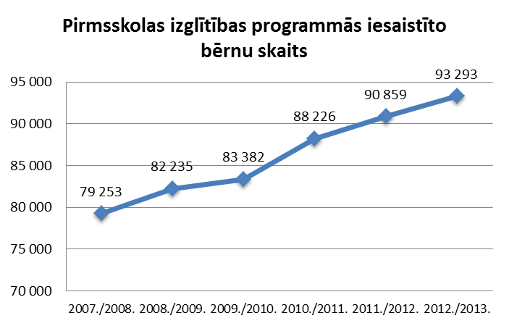
Avots: IZM
Pārskata periodā pirmsskolas izglītības grupas apmeklēja un līdz ar to veiksmīgai pamatizglītības apguvei tika sagatavoti vidēji 96% piecgadīgo un sešgadīgo bērnu no visiem attiecīgās vecuma grupas bērniem (bija plānots, ka šādu bērnu būs 80%). Vislielākais attiecīgās vecuma grupas bērnu īpatsvars bija 2008./2009.mācību gadā, kad kopumā pirmsskolas izglītībā piedalījās 98% bērnu.

Problēmas
Atbilstoši attīstības plānošanas dokumentos noteiktajiem mērķiem ir jāturpina nodrošināt pirmsskolas vecuma bērnu iesaiste pirmsskolas izglītībā, lai līdz 2020.gadam panāktu, ka pirmskolā piedalās 95% bērnu. Saskaņā ar Eurostat 2010.gadā apkopotajiem datiem Latvijā pirmsskolas izglītībā piedalījās 87,4% no visiem attiecīgās vecuma grupas bērniem no četru gadu vecuma, (ES vidējais rādītājs bija 92,4%). 2011.gadā Latvijā pirmsskolas izglītībā piedalījās 92,7% attiecīgās vecuma grupas bērnu. Indikators „Bērnu skaits, kas mācās pirmsskolas izglītības iestādēs (ISCED 0) 4 gadu vecumā” ir iekļauts attīstības plānošanas dokumentā „Latvijas ilgtspējīgas attīstības stratēģijā „Latvija 2030”, paredzot, ka līdz 2030.gadam pirmsskolas iestādes apmeklēs 95% četru gadu vecumu sasniegušo bērnu. Arī NAP 2014.-2020.gadam definētais mērķis nosaka, ka ar kompleksu atbalsta sistēmu, kas veicina darba un ģimenes dzīves savienošanu, ir jāsamazina nabadzības risks. Tā īstenošanai paredzēts atbalsts pasākumiem, kas sekmē darba un ģimenes dzīves savienošanu, tādējādi veicinot kvalitatīvu un daudzveidīgu ģimenes atbalsta pakalpojumu pieejamību pašvaldībās (t.sk. arī bērnu vecumposma iespējām atbilstošas garantētas un kvalitatīvas pirmsskolas izglītības nodrošināšanu bērniem 1,5-4 gadu vecumā). Arī stratēģijā „Eiropa 2020” paredzēts, ka līdz 2020.gadam 95% bērnu būs nodrošināta dalība pirmskolā.
Nozīmīgi, ka EK pētījumā „Nepieciešamās kompetences pirmsskolas izglītībā un aprūpē” izceltas četras galvenās kompetenču dimensijas: individuālajā, institucionālajā un komandas līmenī, kā arī starpinstitucionālajā un pārvaldības līmenī, apliecinot bērnu, vecāku, pedagogu un visu pārējo pirmsskolas izglītībā un aprūpē ieinteresēto pušu nozīmi augstas kvalitātes izglītības definēšanā un veidošanā un 21.gadsimta vajadzībām atbilstošu prasmju un zināšanu aktualitāti. Ņemot vērā Izglītības likumā noteikto obligāto piecgadīgo un sešgadīgo bērnu sagatavošanu mācībām pirmskolā, kā arī pirmsskolas nozīmes aktualitāti ES kontekstā, ir jāpilnveido izglītības saturs arī bērniem no 1,5 līdz 4 gadiem, kā arī jānodrošina profesionālā pilnveide pirmsskolas izglītības satura veidošanā un īstenošanā iesaistītajiem.

2. Pedagoģiskā procesa efektivitātes paaugstināšana pamatizglītības posmā
Izglītības likums nosaka, ka obligāta ir bērnu no piecu gadu vecuma sagatavošana pamatizglītības ieguvei un pamatizglītības iegūšana vai pamatizglītības iegūšanas turpināšana līdz 18 gadu vecuma sasniegšanai, un par nozīmīgu atzīstama arī izglītojamo ar atšķirīgām vajadzībām un individuālām prasmēm ievērošana, nodrošinot līdztiesīgumu un piekļuvi tām grupām, kurām personisku, sociālu, kultūras vai ekonomisku apstākļu dēļ ir nepietiekama izglītība vai nepieciešams atbalsts sava izglītības potenciāla realizēšanai.

Sasniegtais
Par 3,8% pārsniedzot plānoto, mērķtiecīgi īstenoto pasākumu rezultātā pārskata periodā uzlabojās pamatizglītības posmu beigušo mācību rezultāti, proti, 2011./2012.mācību gadā 96,8% izglītojamo pabeidzot 9.klasi, ieguva apliecību par pamatizglītību. 2011./2012 mācību gada noslēgumā to skolēnu īpatsvars, kas pamatskolas beigās saņēma liecību bija 3,2% no pamatskolas beidzēju kopskaita, salīdzinot pārskata perioda sākumu ar 2007./2008. mācību gadu – 4,7%.
Pārskata periodā samazinājās otrgadnieku un trešgadnieku skaits, proti, 2011./2012. mācību gada sākumā otrgadnieku un trešgadnieku kopskaits vispārējās izglītības skolās bija par 40% mazāks nekā 2007./2008.mācību gadā.
Bija plānots, ka OECD PISA pētījumu ietvaros 7% jauniešu 15 un 16 gadu vecumā uzrāda augstāko kompetences līmeni lasītprasmē, dabaszinātnēs, matemātikā. 2006.gadā īstenotie pētījumi liecina, ka Latvijā tikai 4,1% no jauniešiem 15 gadu vecumā uzrāda augstāko kompetenci dabaszinātnēs, 4,5% – lasītprasmē un 6,6% – matemātikā. Savukārt 2009.gada OECD PISA pētījumu rezultāti uzrāda vēl būtiskāku situācijas pasliktināšanos, jo Latvijā tikai 3,1% no jauniešiem 15 gadu vecumā apliecina augstāko kompetenci dabaszinātnēs, 3% – lasītprasmē un 6% – matemātikā.
Ņemot vērā 2006. un 2009.gadā veikto pētījumu rezultātus un izvērtējot definēto mērķi, bija paredzēts nodrošināt, ka ne vairāk kā 15% no  jauniešiem 15 un 16 gadu vecumā uzrādītu vājus sasniegumus iepriekš minētajās kompetencēs, var secināt, ka Latvijas jauniešu kompetences lasīšanā un dabaszinātnēs ir uzlabojušās (attiecīgi 17,6% un 14,7%) un ir labākas par ES vidējo rādītāju (attiecīgi 19,6% un 17,7%), tomēr ir pasliktinājušās jauniešu kompetences matemātikā (22,6%), kas atbilstoši 2009.gada rezultātiem saskan ar vidējam ES rādītājam (22,6%). Īpaši atzīmējams ir Latvijas skolēnu snieguma uzlabojums dabaszinātnēs, - 2009.gadā tikai 14,7% uzrādīja vājus rezultātus. Īpaši izteiktas ir atšķirības starp dzimumiem –starp vāju sniegumu uzrādījušajiem jauniešiem ir tikai 8,7% meiteņu, zēnu - 26,6%. | 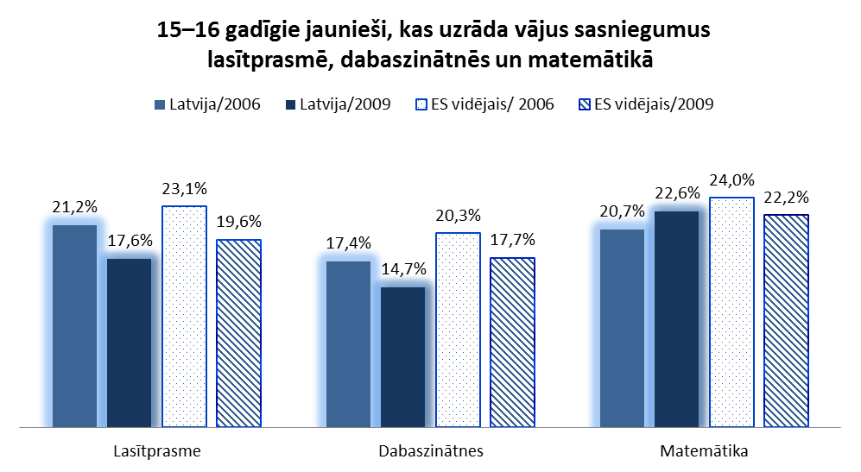  Uzstādītais mērķis: 15%  Avots: OECD PISA
Atzīstot aizvien pieaugošo svešvalodu zināšanu nozīmi, iepriekšējā plānošanas periodā bija plānots paplašināt apgūstamo svešvalodu skaitu un palielināt Latvijas izglītības sistēmā mazāk izplatītu ES valodu apguvēju skaitu. Pārskata periodā Latvijā mazāk izplatītu valodu apguvi nodrošināja par 9% lielākā skaitā skolu un par 3% palielinājās mazāk izplatītu svešvalodu apguvē iesaistīto skolēnu skaits, kas ir ievērojams, ja ņem vērā kopējā izglītojamo skaita samazinājumu pārskata periodā.
No mazāk izplatītām svešvalodām 2011./2012. mācību gadā skolēni apguva franču valodu (70%), lietuviešu valodu (6%), spāņu valodu (4%) un ivritu (4%).

Problēmas

Atbilstoši CSP 2011.gadā īstenotās tautas skaitīšanas rezultātā apkopotajiem datiem, tika fiksēts, ka 5 694 bērni un jaunieši nav iekļāvušies obligātajā izglītībā, nav ieguvuši pamatizglītību un neapmeklē skolu, konstatēts, ka vislielākais īpatsvars ir vērojams tieši 7 gadus veco bērnu vidū, norādīts, ka galvenais viņu skolas neapmeklēšanas iemesls ir veselības stāvoklis (50%) un cits iemesls (47%).  Kaut arī kopš 2011.gada februāra valstī ir noteikta vienota kārtība, kādā izglītības iestāde informē izglītojamo vecākus, pašvaldības un valsts iestādes, ja izglītojamais bez attaisnojoša iemesla neapmeklē izglītības iestādi un ir uzlabota obligātajā izglītības vecumā esošo bērnu uzskaite, vēl aizvien aktuāls ir jautājums par obligātajā izglītības vecumā esošajiem bērniem, kuri nav reģistrēti nevienas izglītības iestādes sarakstā. Kaut arī Izglītības kvalitātes valsts dienests ir norādījis, ka salīdzinājumā ar 2010.gadu (4 484 izglītojamie) un 2011.gadu (3 327 izglītojamie), 2012./2013.mācību gadā (2 648 izglītojamie) ir būtiski samazinājies to bērnu skaits, par kuriem pašvaldībām nav informācijas, būtiski ir pilnveidot šādu obligātajā izglītības vecumā esošo bērnu uzraudzības sistēmu. | 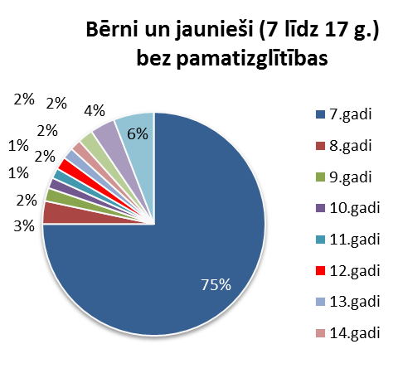  Avots: CSP
Turklāt, ņemot vērā gan pamatizglītību neieguvušo, skolēnu ar zemiem mācību rezultātiem, skolu pametušo un nesekmīgo skaitu, kā arī Latvijai saistošajos politikas plānošanas dokumentos norādītos mērķus, būtiski ir īstenot nacionāla mēroga padziļinātu izpēti, lai apzinātu iemeslus un atrast efektīvākos risinājumus, kā arī lai nodrošinātu skolotāju un pedagogu palīgu atbalsta sistēmas izstrādi un ieviešanu.
OECD PISA 2006. un 2009.gada rezultāti parāda, ka Latvijā ir salīdzinoši neliels īpatsvars skolēnu ar augstiem sasniegumiem lasītprasmē, matemātikā un dabaszinātnēs un šis skaits turpina samazināties. Šādas tendences var apdraudēt hierarhiski augstākajos politikas plānošanas dokumentos definēto mērķu sasniegšanu zinātnēs, tehnoloģijās un citās jomās. Arī EK ir uzsvērusi, ka dalībvalstīm ir jāsagatavo jaunieši tā, lai viņiem būtu labas lasītprasmes un viņi spētu izmantot informāciju daudzveidīgos formātos un iegūt to no dažādiem avotiem, tādējādi nodrošinot 21.gadsimtam nepieciešamās kompetences. NAP 2014.-2020. noteiktais mērķis ir panākt, ka 2017.gadā 5% jauniešu, savukārt 2020.gadā – 9% jauniešu OECD PISA standartā uzrāda augstāko kompetences līmeni lasītprasmē.
Apzinot indivīda zināšanu, prasmju un iemaņu kā inovācijas, produktivitātes un konkurētspējas galvenā virzītājspēka nozīmi, ES ir norādījusi, ka dalībvalstīm būtu jāveicina „kvalitatīvas un uz nākotni orientētas tādas izglītības un apmācības attīstība, kas pielāgota Eiropas sabiedrības vajadzībām, atbalstot un papildinot dalībvalstu pasākumus, ar kuriem tās nodrošina to, lai pamatizglītības un apmācības sistēmas visiem jauniešiem piedāvātu iespējas attīstīt pamata kompetences tādā līmenī, kas tos sagatavo pieaugušo dzīvei un veido pamatu turpmākām mācībām un darba dzīvei...”, kas skaidri iezīmē uz kompetencēm balstīta pamatizglītības satura pilnveides un ieviešanas aktualitāti.
Atzīstot aizvien pieaugošo svešvalodu zināšanu nozīmi studiju mobilitātes un nodarbinātības nākotnē kontekstā (kā tas iezīmēts, piemēram, ES izglītības un apmācību programmā „ERASMUS visiem”, kurā valodu apguve un valodu daudzveidība ir norādīta kā viena no sešiem mērķiem), svarīgi ir sekmēt svešvalodu apguvi kopumā, tostarp arī agrīnu svešvalodu apguves uzsākšanu. Eiropā kopš 2000.gada līdz 2010.gadam vidējais svešvalodu skaits, ko apgūst ISCED 1 līmenī, ir palielinājies no 0,5% līdz 0,8%. Ir vērā ņemams arī EK darba dokumentā „Valodu kompetences nodarbinātībai, mobilitātei un attīstībai” rosinātais mērķis, kas paredz, ka līdz 2020. gadam vismaz 75% pamatizglītībā iesaistīto skolēnu būtu jāapgūst divas svešvalodas. Latvija šajā rādītājā uzrāda labus rezultātus, jo jau šobrīd Latvijas skolās izglītojamie apgūst divas un vairāk svešvalodas, no kurām populārākā ir angļu valoda (vairāk kā 90%).

3. Vidējās izglītības satura un mācību sasniegumu vērtēšanas sistēmas pilnveide
Ir uzsvērts, ka ES telpā vidējās izglītības iegūšana ir minimālā prasība, lai iekļautos darba tirgū. Atbilstoši prognozēm ES pieejamo darbavietu skaits indivīdiem ar pamatizglītību vai zemāku izglītību laika posmā no 2000. līdz 2010.gadam ir samazinājās līdz 20,2%, līdz 2020.gadam tas varētu sarukt par vēl 19,1%.

Sasniegtais
Pārskata periodā uzlaboti vispārējās izglītības standarti un programmas vidējās izglītības posmā un dabaszinātņu, matemātikas, informācijas tehnoloģiju, valsts valodas un svešvalodu mācīšanā pamatizglītības otrajā pakāpē. Tāpat modernizēts mācību saturs vidējā izglītības pakāpē bioloģijā, ķīmijā, matemātikā, fizikā un dabaszinībās, kā arī nodrošināts metodiskais atbalsts vidusskolas skolotājiem mācību satura un latviešu valodas integrēšanai. Modernizēti 850 dabaszinātņu kabineti, no kuriem 136 aprīkoti ar ierīcēm, vielām, piederumiem u.c., savukārt 132 kabineti aprīkoti ar informācijas tehnoloģijām.
Uzlabota mācību sasniegumu vērtēšanas sistēma, kā arī nodrošināta vispārējās izglītības kvalitāte, veicot vispārējās izglītības satura reformas un uzlabotā izglītības satura ieviešanas kvalitātes izvērtējumu, izvērtējuma analīzi un priekšlikumu sagatavošanu kvalitātes uzlabošanai.
Lai sabalansētu centralizēto eksāmenu skaitu dabaszinātnēs un humanitārajās zinātnēs, atbilstoši plānotajam ar 2008./2009.mācību gadu centralizētais eksāmens matemātikā tika noteikts par obligāto. Lai samazinātu vispārējās vidējās izglītības izglītojamo slodzi un spriedzi pārbaudījumu laikā maija beigās un jūnijā, kā arī palielinātu dienu skaitu starp valsts pārbaudījumiem vispārējā vidējā izglītībā, tika veikti grozījumi normatīvajos aktos un jau 2012./2013.mācību gadā angļu valodas eksāmens tika kārtots martā.
Salīdzinot ar pārskata perioda sākumu, vispārējās izglītības dienas skolu skaits samazinājās par 15,8%, savukārt izglītojamo skaits dienas apmācības programmās – par 20%. Vakara (maiņu) skolu skaits samazinājās par 26,5% , savukārt izglītojamo šajās skolās – par 9,8%. Vērtējot pēc faktiskā izglītojamo skaita attiecīgajos mācību gados, par 21,9% samazinājās arī kopējais jauniešu skaits, kuri pārskata periodā bija ieguvuši vidējo izglītību dienas skolās. Vienlaikus skolēnu skaits palielinājās vakara (maiņu) skolās (5,3%) un profesionālās izglītības iestādēs (23,9%).
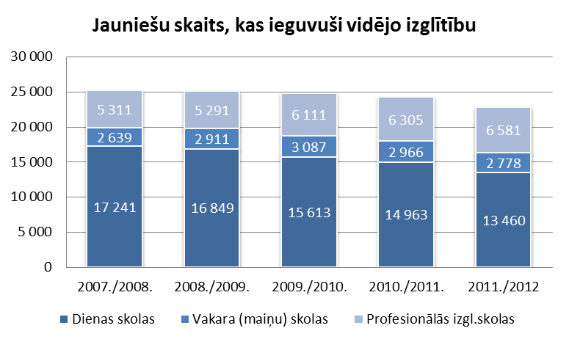Avots: IZM
Kopējais skolēnu, kas ieguvuši vidējo izglītību, skaita samazinājums vērtējams vispārējo demogrāfisko tendenču kontekstā: ir mazāks izglītojamo skaits dienas izglītības programmās, vakara un neklātienes programmās, kā arī profesionālās izglītības programmās.
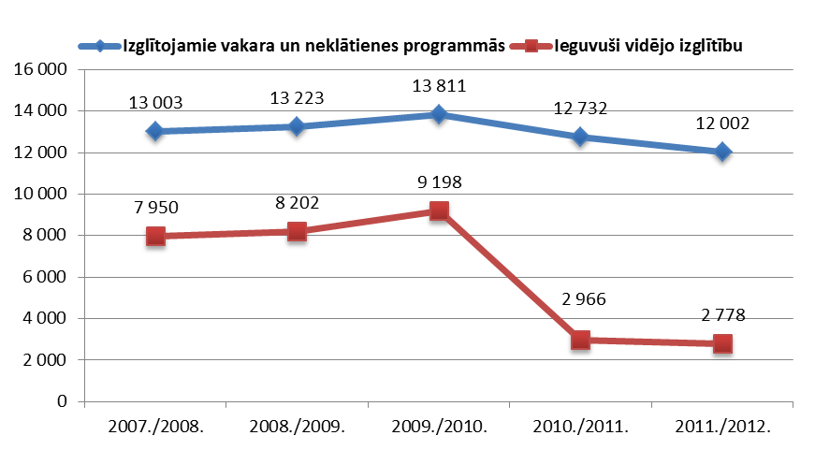  Avots: IZM | 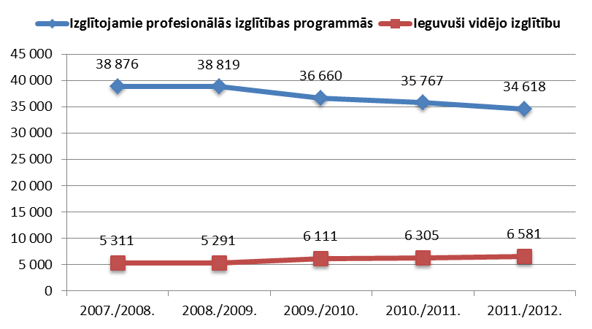

Problēmas
Kaut arī jauniešiem Latvijā ir pietiekami plašas izglītības ieguves iespējas, zināma daļa jauniešu izglītības procesā sastopas ar sociālekonomiskām problēmām un pamet mācības, neiegūstot savam vecumam atbilstošu izglītību. Šādu jauniešu īpatsvara samazināšanas mērķis – panākt, ka līdz 2030.gadam skolu pirms laika pamet ne vairāk kā 10%, – ir noteikts attīstības plānošanas dokumentā „Latvija 2030” un „Eiropa 2020”. Ņemot vērā pozitīvo tendenci, NAP 2014.-2020.gadam ir iekļauts rādītājs par skolu pametušajiem – 10,2% līdz 2017.gadam un 10% līdz 2020.gadam. Kopš 2009.gada skolu nepabeigušo īpatsvars Latvijā ir samazinājies, 2012.gadā attiecīgais rādītājs sasniedza vairs tikai 10,5%, un tas ir ievērojami labāks kā Eiropas vidējais (12,8%).
Saskaņā ar VISC statistikas datiem ir vērojama regresīva tendence izglītojamo interesei par ķīmijas, fizikas un bioloģijas centralizēto eksāmenu kārtošanu. Tas liecina par izglītojamo zemo interesi eksaktajās jomās un savu turpmāko akadēmisko un profesionālo gaitu saistīšanu citās nozarēs.
Atzīstot faktu, ka zemāku izglītību ieguvušie ir visvairāk apdraudētā iedzīvotāju grupa tieši nodarbinātības kontekstā, aktuāla ir vispārējās izglītības ieguves sekmēšana kopumā. Arī Eurostat 2011.gadā apkopotie dati liecina, ka vislielākie bezdarba draudi ir vērojami tieši pamatizglītību ieguvušo vidū. Piemēram, attiecībā uz bezdarba īpatsvaru starp 25-64 gadus veciem iedzīvotājiem Latvijā vidēji 25,8% bezdarbnieku ir pamatizglītība vai zemāks izglītības līmenis, savukārt ES vidējais rādītājs šai iedzīvotāju grupai ir 14,8%.
Priekšlaicīgi skolu pametušie, kas neiekļaujas darba tirgū, rada slogu pārējiem sabiedrības locekļiem. Ir maza varbūtība, ka šie cilvēki kļūs par aktīviem pilsoņiem un iesaistīsies mūžizglītībā. Atbilstoši CEDEFOP prognozēm pieprasījums pēc darbaspēka ar zemu izglītības līmeni gan Eiropā vidēji, gan Latvijā samazināsies.
Arī EK aicina dalībvalstis uzlabot to jauniešu sniegumu, kuriem ir liels mācību priekšlaicīgas pārtraukšanas risks un zems pamatprasmju līmenis, piemēram, savlaikus apzināt tos skolēnus, kuru sniegums pamatprasmju apguvē ir vājš visos izglītības posmos, sniegt viņiem individualizētu atbalstu un mazināt vājo sniegumu , nodrošinot kvalitatīvu un pieejamu izglītību un aprūpi agrīnā bērnībā. Lai nodrošinātu mērķtiecīgas preventīvas darbības, kā arī ņemot vērā faktisko obligātajā izglītības vecumā (7-18 gadi) esošo to bērnu un jauniešu skaitu,, kuri nav reģistrēti nevienā izglītības iestādē, būtiski ir īstenot padziļinātu izpēti, cita starpā, apzināt patiesos skolas neapmeklēšanas iemeslus.

4. Mācību priekšmetu kvalitatīvai apguvei atbilstošu mācību un metodisko līdzekļu nodrošinājums
Mūsdienu ekonomikā aizvien vairāk pieaug nepieciešamība pēc augsta līmeņa prasmēm. Šajā kontekstā izglītības ietvaros ir jāuzlabo gan izglītības standarti, gan sasniegumu līmenis, kas ir tieši sasaistāms ar kvalitatīvai apguvei atbilstošu mūsdienīgu mācību un metodisko līdzekļu nodrošinājumu.

Sasniegtais
Nepietiekamā finansējuma dēļ pārskata periodā netika nodrošināts paredzētais finansējums uz vienu skolēnu un skolotāju mācību grāmatu iegādei 8,80 LVL apmērā (gadā), kā arī nebija iespējams 4,7 reizes palielināt valsts dotāciju mācību grāmatu iegādei.
Šī iemesla dēļ bija apgrūtināta izglītības satura īstenošanai paredzēto mācību un metodisko materiālu, kas balstīti IKT, izstrāde paredzētajā apmērā.
Atkarībā no mācību grāmatas izmantošanas biežuma vidējais mācību grāmatas lietošanas ilgums skolas bibliotēkā ir 3-5 gadi.
Nodrošinot izglītības satura īstenošanai nepieciešamos mācību un metodiskos līdzekļus, tika izstrādāti mācību komplektizdevumi, izdotas mācību grāmatas un mācību līdzekļi, tajā skaitā, Braila raksta grāmatas, palielināta raksta grāmatas, mācību grāmatas skolēniem, kuri apgūst speciālās izglītības programmas. Notikuši atbalsta pasākumi pedagogiem – semināri, konferences, praktiskās darbnīcas.Veicināta bibliotēku informācijas sistēmas SKOLU ALISE darbība, kas pilnībā nodrošina bibliotēkas darba sfērā ietilpstošo funkcionalitāti, t.sk., mācību grāmatu organizāciju, reģistrāciju, finansiālo un inventāra uzskaiti, statistiskās informācijas ieguvi u.c. | 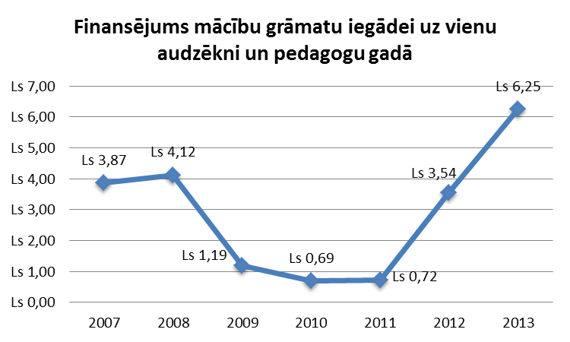  Avots: IZM
Tā ir modulāra sistēma, kas aptver visus bibliotekārā darba procesus. Bibliotēku informācijas sistēma ALISE tiek lietota visā Latvijā, visu veidu bibliotēkās – kopā 846, t.sk. 329 vispārējās un profesionālās izglītības iestāžu bibliotēkās.

Problēmas
Ņemot vērā ierobežoto valsts finansējumu, šī rīcības virziena īstenošana bija apgrūtināta. Finanšu līdzekļu trūkuma dēļ netika izveidota atsevišķa valsts budžeta programma mācību priekšmetu metodikas izstrādei un ieviešanai.
Ņemot vērā pieaugošo IKT nozīmi izglītības procesos, aktuāla ir mūsdienīgu elektronisko mācību līdzekļu izstrāde dažādās satura jomās. Arī EK uzsver, ka, lai gan IKT izmantojums izglītībā un mācībās ir bijis prioritārs ES telpā, joprojām nav ieviesti izšķiroši elementi, kas sekmētu digitālo mācību racionalizēšanu visās izglītības un mācību nozarēs.
Līdz šim liela daļa mācību specializēto līdzekļu, piemēram, mācību priekšmetu darba burtnīcas, bija jāiegādājas izglītojamo vecākiem. Būtiski ir paredzēt paaugstināt nepieciešamo valsts dotāciju apjomu mūsdienīgu mācību līdzekļu iegādei, kā arī attīstīt mācību līdzekļu maiņas iespēju un alternatīvu uzziņas līdzekļu piesaisti. Lai pilnvērtīgi izmantoto IKT balstītu mācību līdzekļu potenciālu, aktuāla ir pedagogu atbilstoša sagatavošana.

5. Vērtībizglītības īstenošana izglītības iestādēs sadarbībā ar skolēnu vecākiem (ģimeni)
Ģimenei, pedagogiem un pārējām izglītības procesos ieinteresētajām pusēm ir neatsverama loma bērnu un jauniešu vērtību sistēmu veidošanā un godprātīgas un patriotiskas jaunās paaudzes izglītošanā, tomēr nozīmīga ir visu šo pušu ieinteresēta sadarbība un pilnvērtīga iesaiste.

Sasniegtais
Pārskata periodā tika īstenoti valsts nozīmes interešu izglītības un audzināšanas darba pasākumi atbilstoši ikgadējam IZM pasākumu plānam. Saskaņā ar MK 2008.gada 8.aprīļa sēdes protokollēmumu „Par Latvijas Republikas proklamēšanas 90.gadadienas rīcības komitejas apstiprinātajiem pasākumu un publicitātes plāniem” īstenots pilsoniskās izglītības un patriotiskās audzināšanas pasākumu cikls „Tu esi Latvija”, kurā iesaistījās vairāk nekā 100 000 skolēnu.
Ar mērķi sekmēt skolēnu pašpārvalžu darbību, nostiprināta jauniešu radošā un pilsoniskā aktivitāte, izglītojot skolēnus par demokrātijas procesiem sabiedrībā.
Nozīmīgi, ka no Lielbritānijas starptautiskās Award asociācijas saņemot neatkarīgā operatora licenci programmas Award īstenošanai Latvijā, tika izvērsta Latvijas jauniešu iesaiste programmas, kas balstīta uz pašizglītošanās, pašaudzināšanas, brīvprātības un labdarības principiem, īstenošanā.
Izglītības likumā tika iestrādāti grozījumi, kas precizē personu, kas realizē aizgādību, tiesības un paplašina pienākumus bērna izglītošanas nodrošināšanā, kā arī izglītojamo tiesības un pienākumus. Darba grupā un normatīvo aktu izstrādes procesā tika iesaistītas vecāku nevalstiskās organizācijas, kā arī tika pilnveidota sadarbība ar valsts, pašvaldību institūcijām un nevalstiskajām organizācijām, kuras ir iesaistītas audzināšanas darbā.
Vērtībizglītības nostiprināšanas nolūkos pārskata periodā nodrošināts nepieciešamais metodiskais atbalsts klašu audzinātājiem – izstrādāti pieci metodiskā atbalsta materiāli, kā arī apmācīti pedagogi profesionālās izglītības iestāžu direktoru vietnieki audzināšanas darbā, dienesta viesnīcu vadītāji un pašvaldību speciālisti audzināšanas darba jomā.
Atbilstoši plānotajam tika izstrādāts Audzināšanas darba programmas projekts 2009.-2013.gadam, tomēr dokumenta tālākā virzība tika apturēta finanšu trūkuma dēļ. Uz programmas bāzes tika izstrādāti Metodiskie ieteikumi audzināšanas darba pilnveidei (plānošanai un īstenošanai) vispārējās izglītības un profesionālās izglītības iestādēs.

Problēmas
Atbalsta (arī finansiāla) trūkums vērtībizglītības pasākumu īstenošanai, t.sk. audzināšanas darba attīstībai.

6. Karjeras izglītības pilnveide jauniešu motivētas un apzinātas tālākās izglītības iegūšanai un savas karjeras veidošanai
Augstākajai izglītībai, tās saitei ar izpēti un inovācijām ir nozīmīga loma sabiedrības attīstībā un augsti kvalificēta darbaspēka nodrošināšanā, lai veicinātu ekonomikas izaugsmi un darbavietu veidošanu. Tāpat ir svarīgi nodrošināt, lai jaunieši Latvijā būtu informēti par dažādām iespējām iekļauties darba tirgū, gan iegūstot profesionālo, gan augstāko izglītību.
Sasniegtais
Lai sekmētu Latvijas konkurētspējas izaugsmi un bezdarba samazināšanos, karjeras attīstības atbalsta sistēmas (KAAS) resursu efektīvākai izmantošanai un indivīdam sniegtā atbalsta uzlabošanai tika izveidota Sadarbības padome, kurā darbojas pārstāvji no 13 institūcijām, t.sk., IZM, LM, EM un LDDK.
2007.gadā izveidota Nacionālā izglītības iespēju datubāze „NIID.LV”, kuras mērķis ir sniegt informāciju par izglītības iespējām Latvijā. Datubāzē ir pieejama informācija par studiju programmām augstākās izglītības, profesionālās izglītības, kā arī pieaugušo izglītības iestādēs.
Izglītības politikas īstenošanas ietvaros ir aktīvi strādāts, lai nodrošinātu to cilvēku skaita pieaugumu, kas ir ieguvuši karjeras konsultanta kvalifikāciju. Laika posmā no 2009. līdz 2012.gadam karjeras konsultanta kvalifikāciju ieguva vismaz 110 cilvēku (pārsniegts rezultatīvais rādītājs par 46%). Šī rezultatīvā rādītāja sasniegšanu stipri ietekmēja valsts nodrošinātais finansiālais atbalsts studentiem, kas izvēlējās iegūt karjeras konsultanta kvalifikāciju. Ir sasniegts mērķis karjeras izglītības īstenošanai paredzēto informatīvo vai metodisko materiālu (arī e-formā) izstrādē: 2011.gadā izstrādāti četri informatīvie, viens mācību un viens metodiskais palīglīdzeklis skolotājiem darbam ar vecākiem „Mans bērns izvēlas karjeru”, 2012.gadā izveidota multimediju vietne „Profesiju pasaule” - gan kā informatīvs atbalsts skolotājiem, lai iepazīstinātu bērnus ar daudzveidīgo darba pasauli, gan jauniešiem patstāvīgai lietošanai un izstrādāts metodiskais palīglīdzeklis „Darbs ar riska grupas bērniem izglītības procesā”. Šo materiālu izveide ir palīdzējusi uzlabot jau esošo informācijas un konsultācijas centru sniegto pakalpojumu kvalitāti. Nodrošināta pedagogu - karjeras konsultantu darbība vispārējās izglītības iestādēs – 2012.gadā strādāja 54 pedagogi – karjeras konsultanti.
Pārskata periodā nav izdevies sasniegt noteikto mērķi: lai gan 3800 skolotāju apguvuši profesionālās pilnveides kursus karjeras izglītības īstenošanā, nav izveidoti plānotie 48 karjeras informācijas centri profesionālajās un vispārējās vidējās izglītības iestādēs. Nav bijis iespējams iesaistīt karjeras izglītības pasākumos 500 000 bērnu un jauniešu, kā bija plānots. Šo mērķu sasniegšanu ir kavējis finansējuma samazinājums. Pasākumu īstenošanu karjeras izglītības pilnveidei ietekmēja arī tas, ka atbilstoši MK 2009.gada 21.aprīļa sēdes protokola Nr.25 37.§ 1.8. un 1.9.punktam tika atlikta 2007.–2013.gada plānošanas perioda ESF 1.2.2.2.1.apakšaktivitātes „Profesionālās orientācijas un karjeras izglītības attīstība izglītības sistēmā” un 1.2.2.2.2.apakšaktivitātes „Profesionālās orientācijas un karjeras izglītības pieejamības palielināšana jauniešiem, profesionāli orientētās izglītības attīstība” īstenošana, tās izņemot no aktivitātes finansējuma.
2012.gadā IZM uzsāka koncepcijas „Karjeras attīstības atbalsta sistēmas paplašināšana” izstrādi, kuras mērķis ir apgūt prasmes un attīstīt pašnovērtējuma spējas dažādos dzīves posmos, izzināt iespējas un nosacījumus, plānot izglītības un karjeras virzienu, pieņemt lēmumu plāna īstenošanai.

Problēmas
Ir nepieciešams finansiālais nodrošinājums, lai visi Latvijas novadi būtu nodrošināti ar karjeras konsultantiem. Ir jāturpina karjeras izglītības satura un atbalsta sistēmas izveide. Nepieciešams ņemt vērā darba tirgus vidējā termiņa un ilgtermiņa prognozes un veikt attiecīgas izmaiņas izglītības sistēmā (tajā skaitā izmaiņu veikšanu studējošo skaita proporcijā). Ekonomikas ministrija prognozē, ka 2020.gadā humanitāro un sociālo zinātņu speciālistu skaits pārsniegs pieprasījumu, taču pieprasījums pēc inženierzinātņu un IKT speciālistiem ievērojami pārsniegs piedāvājumu. Tiek uzskatīts, ka uzlabojumi, kas veicami vidējā izglītībā, ir saistīti ar vājajām zināšanām eksaktajos un dabaszinību mācību priekšmetos, kā arī vājo izpratni par karjeras iespējām.

7. Profesionālās izglītības sistēmas modernizācija un prestiža paaugstināšana
Eiropas Parlamenta 2011.gada 8.jūnija rezolūcijā par Eiropas sadarbību profesionālās izglītības un apmācības jomā teikts, ka profesionālajai izglītībai un apmācībai, kas vērstas uz audzēkņu individuālām vajadzībām, ir īpaša nozīme, lai paplašinātu personu iespējas reaģēt uz konkurences spiedienu, paaugstināt dzīves līmeni, veicināt sociālekonomisko kohēziju un labāku integrāciju, it sevišķi specifisku personu grupu, piemēram, migrantu, personu ar invaliditāti vai priekšlaicīgi mācības pārtraukušo skolēnu un mazāk aizsargātu sieviešu grupu, integrāciju.

Sasniegtais
2010.gadā apstiprinātas „Profesionālās izglītības iestāžu tīkla optimizācijas pamatnostādnes 2010.–2015.gadam”, kuru mērķis ir nodrošināt turpmāku profesionālās izglītības sistēmas strukturālo reformu īstenošanu, pilnveidojot profesionālās izglītības iestāžu skaitu un izvietojumu reģionos, kā arī veicot to diferenciāciju, izveidot modernu, mūsdienu prasībām atbilstošu profesionālās izglītības materiāli tehnisko nodrošinājumu, sekmēt visu veidu resursu efektīvāku izmantošanu, paaugstinot profesionālās izglītības kvalitāti un pieejamību. Profesionālās izglītības iestādes tiek diferencētas šādā veidā: profesionālās izglītības kompetences centrs; profesionālās izglītības iestāde ar specializāciju; profesionālās izglītības iestāde pamatiemaņu apgūšanai un izglītības iestādes ar integrētām vispārizglītojošām un profesionālās izglītības programmām. Tika īstenota iestāžu tīkla pilnveide, izveidojot profesionālās izglītības kompetences centrus (sešus) un vērtējot iespējas nodot profesionālās izglītības iestādes pašvaldībām. Vienlaikus veikti pasākumi profesionālās izglītības iestāžu veidu precizēšanā. Saskaņā ar grozījumiem Profesionālās izglītības likuma 16.pantā ir noteikti šādi profesionālās izglītības iestāžu veidi: profesionālā pamatskola, arodskola, profesionālā vidusskola, tehnikums, koledža.
IZM padotībā patlaban ir 38 profesionālās izglītības iestādes. Paredzēts, ka līdz 2015.gada 31.decembrim IZM padotībā būs 30 profesionālās izglītības iestādes. Pilnveides noteicošie faktori ir demogrāfiskā situācija, audzēkņu tagadējais un paredzamais skaits, skolu kapacitāte un paredzamais piepildījums, skolu ēku tehniskais stāvoklis, pašvaldību vēlme pārņemt profesionālās izglītības iestādes savā padotībā, veidojot izglītības iestādes, kur vienuviet tiek īstenotas vispārējās izglītības un profesionālās izglītības programmas.
Pārskata periodā tika definēts mērķis – panākt 6% pieaugumu izglītojamo īpatsvarā profesionālajās izglītības programmās, kā arī nodrošināt, ka profesionālo izglītības iestāžu absolventu īpatsvars bezdarbnieku kopskaitā nepārsniedz 4%. Ir vērojams izglītojamo īpatsvara profesionālajās izglītības programmās pieaugums par 5,7%, kas nozīme – rezultatīvais rādītājs ir gandrīz sasniegts. 2013.gada 1.ceturksnī 32.3% no visiem bezdarbniekiem bija ar arodizglītību vai profesionālo vidējo izglītību. Tomēr jāuzsver, ka lielākā daļa no minētās grupas ir iedzīvotāji vecumā no 25 gadiem un vecāki.
Nav izdevies sasniegt rezultatīvo rādītāju, kas paredzēja, ka no 1.kursa atskaitīto profesionālās izglītības iestāžu audzēkņu skaits nepārsniedz 10%. 2011./2012.mācību gadā no 1.kursa tika atskaitīti 2774 audzēkņi, kas bija 19.5% no visiem 1.kursa studentiem. Sekmējot profesionālās izglītības programmu pilnveidi, ir nodrošināta to licencēšana.
Tika izveidotas 12 Nozaru ekspertu padomes, kā arī izstrādātas jaunas vai pilnveidotas esošās profesionālās izglītības programmas: 2011.gadā - 137 programmas, 2012.gadā - 194 programmas, tādā veidā izpildot rezultatīvos rādītājus par izglītības programmu sagatavošanu. Līdz 2013.gada 1.jūnijam ir izstrādāti 48 profesiju standarti un profesionālās kvalifikācijas pamatprasības. Veicinot audzēkņu profesionālo attīstību, nodrošinātas prakses vietas visos reģionos: 2007.–2013.gada plānošanas perioda ESF 1.2.1.1.3.apakšaktivitātes „Atbalsts sākotnējās profesionālās izglītības programmu īstenošanas kvalitātes uzlabošanai un īstenošanai” ietvaros 9949 audzēkņi izgājuši mācību prakses ārpus izglītības iestādes.
Izstrādāti MK 2012.gada 20.novembra noteikumi Nr.785 „Mācību prakses organizēšanas un apdrošināšanas kārtība”, kas aktualizē mācību prakses organizācijas jautājumus, kā arī nosaka profesionālās kvalifikācijas, kuras iegūstot, veicama obligāta izglītojamo apdrošināšana pret nelaimes gadījumiem mācību prakses laikā. Sekmējot jauniešu nodarbinātību un ātrāku iekļaušanos darba tirgū, izstrādātas jaunas vai pilnveidotas esošās profesionālās (1–1,5 gadīgās) programmas.
2012.gada decembrī noslēgts Memorands par sadarbību profesionālajā izglītībā un apmācībā Eiropā starp Vācijas Federatīvās Republikas Federālo izglītības un pētniecības ministriju, Latvijas Republikas Izglītības un zinātnes ministriju, Spānijas Karalistes Izglītības, kultūras un sporta ministriju, Portugāles Republikas Izglītības un zinātnes ministriju, Grieķijas Republikas Izglītības, reliģisko lietu, kultūras un sporta ministriju, Slovākijas Republikas Izglītības, zinātnes, pētniecības un sporta ministriju un Itālijas Republikas Izglītības ministriju.
Vērtējot izglītojamo īpatsvaru vispārējā vidējā izglītībā un profesionālajā vidējā izglītībā, secināms, ka arvien vairāk pamatskolas absolventu izvēlas turpināt mācības profesionālās izglītības iestādē: 2007./2008.mācību gadā izglītojamo skaita attiecība vispārējā un profesionālajā izglītībā (%) bija 70,47 pret 29,53; bet 2012./2013.gadā jau 60,86 pret 39,14.

Problēmas
Ir jāturpina darbs pie profesionālās izglītības pievilcības paaugstināšanas, tādā veidā palielinot audzēkņu skaitu profesionālajās vidējās izglītības programmās. Nepieciešams samazināt to audzēkņu skaitu profesionālajās vidējās izglītības iestādēs, kuri ir atskaitīti nesekmības vai nodarbību neapmeklēšanas dēļ. Tāpat ir jāstrādā pie sadarbības stiprināšanas ar darba devējiem profesionālās izglītības programmu īstenošanā, t.sk. prakšu nodrošināšanā. Šie pasākumu palīdzēs sasniegt NAP 2014.-2020.gadam noteikto mērķi - 50/50 izglītojamo proporciju vispārējās vidējās izglītības un profesionālās izglītības programmās pēc pamatizglītības ieguves.

8. Augstākās izglītības konkurētspējas uzlabošana
Gan Eiropas līmenī, gan arī individuālo dalībvalstu līmenī pēdējos gados tiek uzsvērta nepieciešamība iegūt augstāko izglītību, lai palielinātu to darbaspēka daļu, kam ir augstas prasmes. Augsti kvalificēts darbaspēks ir daļa no „Eiropas 2020” stratēģijas, lai nodrošinātu ilgtspējīgu izaugsmi.

Sasniegtais
Lai sekmētu augstākās izglītības un zinātnes sektora stratēģisko attīstību, kvalitātes un starptautiskās konkurētspējas paaugstināšanos, kā arī valsts budžeta līdzekļu efektīvu izlietošanu, 2010.gadā tika izstrādāts un apstiprināts MK „Pasākumu plāns nepieciešamajām reformām augstākajā izglītībā un zinātnē 2010.– 2012.gadam”, kurā tika noteikti pasākumi, kas veicinātu studiju un zinātniskās darbības kvalitātes uzlabošanu, atbildības, resursu izmantošanas efektivitātes un atdeves paaugstināšanu, eksportspējas un starptautiskās konkurētspējas paaugstināšanu, kā arī sasaistes ar tautsaimniecību un inovatīvās darbības stiprināšanu.
2011.gada 1.augustā stājās spēkā likums „Grozījumi Augstskolu likumā”, kurā ir ietverti nosacījumi augstākās izglītības kvalitātes paaugstināšanai, normas par studiju virzienu akreditāciju, stingrākas prasības augstskolu dibināšanai, kā arī augstskolām ir noteiktas tiesības veidot un īstenot kopīgas studiju programmas ar citu valstu augstskolām ES valodās un izsniegt kopīgus diplomus u.c. grozījumi.
2012.gadā veikti pasākumi, lai pārietu uz jaunu augstākās izglītības ārējās kvalitātes novērtēšanas sistēmu, ieviešot studiju virzienu akreditāciju. Tika sagatavota normatīvā bāze studiju virzienu akreditācijas modelim – apstiprināti augstskolu, koledžu un studiju virzienu akreditācijas noteikumi , kas paredz, ka 2013.gadā augstskolu un koledžu studiju virzienu akreditācijas norisi organizē IZM vai tās pilnvarota institūcija, kā arī studiju programmu licencēšanas noteikumi, paredzot, ka pilnvarotās akreditācijas institūcijas funkcijas var veikt IZM, precizēts akreditācijas un licencēšanas pakalpojumu cenrādis un apstiprināts Studiju akreditācijas komisijas sastāvs. Paredzams, ka, sākot ar 2014.gadu, akreditācijas veikšanai augstskolas pašas varēs izvēlēties kādu no EQAR reģistrētajām Eiropas akreditācijas institūcijām. Paralēli tiek izvērtēta iespēja veidot nacionālu akreditācijas institūciju, kura atbilst EQAR izvirzītajiem kritērijiem.
Lai izvērtētu augstākās izglītības studiju programmu kvalitāti, resursu pietiekamību un ilgtspēju, tika nodrošināta ESF projekta „Augstākās izglītības studiju programmu izvērtēšana un priekšlikumi kvalitātes paaugstināšanai” īstenošana. Starptautiskie eksperti ir izvērtējuši 29 studiju virzienos ietilpstošās 857 programmas un snieguši ieteikumus augstākās izglītības politikas veidotājiem, augstākās izglītības iestāžu vadībai un studiju programmu direktoriem, lai uzlabotu augstākās izglītības kvalitāti un efektivitāti. Studiju programmu izvērtēšanas rezultātā sagatavoti ekspertu ieteikumi turpmākai studiju programmu pilnveidei, uzlabošanai, attīstībai, konsolidācijai, slēgšanai, starptautiskās konkurētspējas veicināšanai, resursu efektīvai izmantošanai un finansēšanai no valsts budžeta līdzekļiem, kā arī tiks sagatavotas rekomendācijas studiju programmu vērtēšanas un akreditācijas procesa pilnveidošanai, normatīvo aktu sistēmas uzlabošanai.
Lai nodrošinātu studiju programmu atbilstību tautsaimniecības vajadzībām un Latvijas ekonomiskās attīstības interesēm, ir uzsākts darbs pie augstākās izglītības nozaru pārstrukturizācijas pasākumiem, kas vērsti uz studējošo skaita proporcijas maiņu atbilstoši darba tirgus vidēja un ilgtermiņa prognozēm, pakāpeniski mainot no valsts budžeta finansēto studiju vietu sadalījumu, ņemot vērā tajā skaitā speciālistu trūkumu valstij prioritārās nozarēs. Veidojot zināšanu ekonomikai nozīmīgas starpnozaru studiju programmas un attīstot sadarbību ar tautsaimniecības struktūrām, licencētas ekonomikai nozīmīgas studiju programmas – ražošanas inženierzinības un vadība, vides inženierzinātne, finanšu inženierija, inovācijas un produktu attīstība uzņēmējdarbībā u.c.
2013.gadā tika veikti sagatavošanās darbi, lai izstrādātu principiāli jaunu finansēšanas modeli, pamatojoties uz detalizēti veikto analīzi un starptautiskā līmeņa ekspertu vērtējumiem. IZM sadarbībā ar Pasaules banku plāno veikt pētījumu par Latvijas apstākļiem optimālu augstākās izglītības finansēšanas modeli, kas veicinās maksimālu augstākās izglītības pieejamību, tās starptautiskās konkurētspējas objektīvi novērtējamu kāpumu un taisnīgumu, juridisko, ekonomisko, finanšu, sociālo un citu risku izvērtēšanu, kā arī ieviešanas scenāriju izstrādi.
Palielināta darba devēju līdzdalība studiju programmu akreditācijas procesā un prakšu organizēšanā. Akreditācijas procesā iesaistīti profesionālo organizāciju pārstāvji, darba devēju pārstāvji, arodbiedrību pārstāvji, valsts institūciju pārstāvji. Darba devēju pārstāvis piedalās katras profesionālās studiju programmas novērtēšanas komisijā. Darba devēju pārstāvis ir iekļauts arī Augstākās izglītības padomes sastāvā un piedalās augstskolu akreditācijas veikšanā. Lai palielinātu darba devēju lomu profesionālo augstākās izglītības studiju programmu izstrādē, studiju rezultātu formulēšanā un programmu atbilstības novērtēšanā, kā arī iesaistīšanu studiju rezultātu pārbaudē u.c. 2012.gada 9.novembrī IZM un Latvijas Darba devēju konfederācija parakstīja sadarbības memorandu par efektīvu un atklātu sadarbību augstākās izglītības un zinātnes reformu plānošanas un īstenošanas procesā.
Lai nodrošinātu nepieciešamo reformu turpināšanu augstākajā izglītībā un zinātnē saskaņā ar Latvijas attīstības plānošanas dokumentos noteiktajiem uzdevumiem augstākās izglītības un zinātnes jomā, 2013.gadā IZM izstrādāja Augstākās izglītības un zinātnes attīstības pasākumu plāna projektu laika posmam no 2013.gada 1.novembra līdz 2014.gada 31.decembrim. Pasākumu plāna projekts ir virzīts uz galveno mērķi - nodrošināt kvalitatīvu, starptautiski konkurētspējīgu un zinātnē balstītu augstāko izglītību, ko īsteno efektīvi pārvaldītas institūcijas ar konsolidētiem resursiem. Tajā ir paredzēti konkrēti pasākumi trīs galvenajos rīcības virzienos: (1) studiju un zinātniskās darbības kvalitātes paaugstināšana; (2) augstākās izglītības sektora resursu efektīva izmantošana un integrācija ar zinātni; (3) augstākās izglītības un zinātnes internacionalizācija un starptautiskās konkurētspējas paaugstināšana.
Ekonomiskās krīzes sekas būtiski samazināja iespēju sasniegt izvirzītos finansiālos mērķus augstākās izglītības konkurētspējas uzlabošanai. Nav bijis iespējams sasniegt valsts finansējumu augstākajai izglītībai 1,5% apmērā no IKP un nodrošināt vismaz 4000 LVL lielu finansējuma apjomu uz vienu studējošo no valsts budžeta līdzekļiem. Taču ir sekmīgi izpildīti citi izvirzītie uzdevumi, t.sk. laika posmā no 2007. līdz 2012.gadam palielināts valsts budžeta finansēto vietu skaits prioritārajās jomās.
Ir izveidotas zināšanu ekonomikai nozīmīgas starpnozaru studiju programmas. ESF stipendijas tiek nodrošinātas maģistrantūras un doktorantūras studentiem.

Problēmas
Nākamajā plānošanas periodā ir nepieciešams pievērst pastiprinātu uzmanību absolventiem (bakalaura un maģistra grādu ieguvējiem), kuri 18 mēnešus pēc absolvēšanas nav atraduši darbavietas. Jāpalielina studējošo īpatsvars dabaszinātnēs un inženierzinātnēs no kopējā studējošo skaita, kā arī būtu jāpalielina to studentu skaits, kuri studē starptautiskajās programmās. Stratēģijas „Eiropa 2020" viens no mērķiem augstākajā izglītībā ir panākt, ka 40% no cilvēkiem vecuma grupā 30-34 gadi ir ieguvuši augstāko izglītību (Latvijas NRP šis rādītājs ir 34-36%), un šis mērķis ir iekļauts arī NAP 2014.-2020.gadam, kā arī attīstības stratēģijā „Latvija 2030”. Attīstības stratēģijā „Latvija 2030” ir noteikts mērķis sasniegt vairāk kā 10% ārvalstu studentu īpatsvaru augstskolās.
Jāpalielina studējošo īpatsvars STEM no kopējā studējošo skaita, kā arī būtu jāpalielina to studentu skaits, kuri studē starptautiskajās programmās.

9. Zinātnes un pētniecības lomas palielināšana augstskolās
Zinātnes un tehnoloģiju attīstības politikas galvenais mērķis ir veidot zinātni un tehnoloģijas kā pilsoniskās sabiedrības, ekonomikas un kultūras ilgtermiņa attīstības pamatu, nodrošinot zināšanu ekonomikas īstenošanu un ilgtspējīgu tās izaugsmi. Zinātnes un tehnoloģiju attīstības politikas pamatprincipi paredz, ka zinātne un pētniecība ir konkurētspējīgas augstākās izglītības un zināšanu sabiedrības pamats, kā arī to, ka zinātnes un tehnoloģiju attīstība ir noteicošs faktors Latvijas ilgtspējīgas ekonomikas attīstībai, sabiedrības labklājības nodrošināšanai, vides un dabas resursu saglabāšanai.

Sasniegtais
Zinātnes un pētniecības lomas palielināšanu augstskolās sekmē zinātnisko institūtu integrēšana tajās. 2007.gadā augstskolās bija 16 integrētie institūti: Latvijas Universitātes sastāvā – desmit, Rīgas Stradiņa universitātes sastāvā – viens, Rīgas Tehniskās universitātes sastāvā – viens, Latvijas Lauksaimniecības sastāvā – četri. 2008.gadā augstskolās turpināja darbību 14 zinātniskie institūti – publiskās aģentūras: Latvijas Universitātes sastāvā – deviņi, Rīgas Tehniskās universitātes sastāvā – viens, Latvijas Lauksaimniecības universitātes sastāvā – četri. 2013.gadā augstskolās darbojās 14 zinātniskie institūti – publiskās aģentūras: Latvijas Universitātes sastāvā – 9, Latvijas Lauksaimniecības universitātes sastāvā – 3, Vidzemes Augstskolas sastāvā – 1, Rīgas Tehniskās universitātes sastāvā – 1.
Ekonomiskās krīzes ietekmes un zinātnisko darbinieku novecošanās dēļ pētnieciskajā darbā strādājošo skaits, tostarp arī zinātnisko darbinieku skaits augstākās izglītības sektorā līdz 2009.gadam turpināja samazināties: pēc CSP datiem 2007.gadā augstākās izglītības sektorā pētnieciskajā darbā bija nodarbināti 3 879 cilvēki normāla darba laika ekvivalenta izteiksmē (t.sk. 3 016 zinātniskie darbinieki), 2008.gadā – 3 776 cilvēki (t.sk. 3 032 zinātniskie darbinieki), 2009.gadā – 3 246 (t.sk. 2596 zinātniskie darbinieki), 2010.gadā – 3285 (t.sk. 2629 zinātniskie darbinieki) un 2011.gadā – 3 393 (t.sk. 2708 zinātniskie darbinieki).
Pētniecībai augstskolās no valsts budžeta līdzekļiem zinātnei novirzītais finansējums ir bijis svārstīgs (visvairāk to ietekmējusi ir ekonomiskā krīze). 2010.gadā tas ir sasniedzis 43%, un tas nozīmē, ka rezultatīvais rādītājs (40%) ir sasniegts.

Problēmas
Latvijas finansējuma apjoms R&D (Research and Development) attīstībai ir zems. R&D intensitāte ir 0,6% no IKP (2010.g.), un tas ir viens no zemākajiem rādītājiem ES. Šo rādītāju ir nepieciešams uzlabot. Ir nepieciešama arī pastiprināta zinātnieku, inženieru un tehnisko darbinieku sagatavošana.

10. Darba tirgum atbilstošu praktisko iemaņu apguvei un mācību procesa nodrošināšanai nepieciešamās mācību un studiju materiālās bāzes pilnveide
Lai izglītības iestādes spētu nodrošināt darba tirgum atbilstošu praktisko iemaņu apguvi, kā arī lai tiktu būtu nodrošināts kvalitatīvs mācību process, ir nepieciešama izglītības iestāžu sakārtošana, modernizēšana un aprīkošana ar nepieciešamo materiāltehnisko bāzi. Lai izglītības iestādes spētu nodrošināt darba tirgum atbilstošu praktisko iemaņu apguvi, kā arī lai tiktu būtu nodrošināts kvalitatīvs mācību process, ir nepieciešams konstanti strādāt, lai to sakārtotu, modernizētu un aprīkotu ar nepieciešamo materiālo un tehnisko pie izglītības iestāžu sakārtošanas, modernizēšanas un aprīkošanas ar nepieciešamo materiāltehnisko bāzi.

Sasniegtais
2004.–2006.gada plānošanas perioda ESF 3.2.2.aktivitātes ietvaros ar nepieciešamajām tehnoloģijām un mācību aprīkojumu modernizētā satura apgūšanai aprīkotas 50 izglītības iestādes. 2007.–2013.gada plānošanas periodā ERAF 3.1.3.1.aktivitātes ietvaros noslēgti līgumi ar visām pašvaldībām par dabaszinātņu kabinetu nodrošināšanu ar modernu aprīkojumu 225 vispārējās vidējās izglītības iestādēs. 3.1.3.1.aktivitātes ietvaros 158 vispārējās izglītības iestādēs modernizēti 850 dabaszinātņu kabineti, no kuriem 136 aprīkoti ar ierīcēm, vielām, piederumiem u.c., 132 kabineti aprīkoti ar IT.
ERAF 3.1.1.1.aktivitātes 1.atlases kārtas ietvaros, infrastruktūras sakārtošanas darbi ir veikti 4 profesionālajās izglītības iestādēs, t.sk. vienā pašvaldības un vienā Kultūras ministrijas padotībā esošajā profesionālās izglītības iestādē. Vienā profesionālajā izglītības iestādē ir veikta mācību aprīkojuma modernizācija no valsts budžeta līdzekļiem.
Pilnveidojot profesionālās izglītības iestāžu materiālo bāzi kvalitatīvai mācību priekšmetu un profesijas apguvei, 2004.–2006.gada plānošanas periodā ar struktūrfondu atbalstu mācību materiālā bāze uzlabota 25 profesionālās izglītības iestādēs.
2007.–2013.gada plānošanas periodā tiek īstenota ESF 1.2.1.1.3.aktivitāte, kurā projektus īsteno 24 profesionālās izglītības iestādes, viens mācību centrs un divas valsts aģentūras. Aktivitātes ietvaros paredzēts uzlabot un aktualizēt mācību saturu un metodiskos materiālus, organizēt mācību prakses ārpus izglītības iestādes.
Lai modernizētu augstskolu materiālo un tehnisko nodrošinājumu atbilstoši darba tirgū pieejamām tehnoloģijām, laika posmā no 2004. līdz 2008.gadam izmantots ES struktūrfondu finansējums – deviņas augstākās izglītības iestādes nodrošinātas ar mūsdienīgu mācību aprīkojumu, iekārtām un lieldatora tīkliem, to skaitā sešas iestādes renovētas un divas – pielāgotas personām ar speciālām vajadzībām. Savukārt ERAF 3.1.2.1.1.apakšaktivitātes ietvaros līdz 2011.gada 31.martam minētajā apakšaktivitātē ir pabeigti trīs projekti. Materiālā un tehniskā nodrošinājuma modernizācija veikta kopumā 19 augstskolās, kā arī modernizētas 14 augstākās izglītības iestādes.
Sekmējot izglītības iestāžu informatizāciju, palielinājies datoru skaits vispārizglītojošajās dienas skolās un profesionālās izglītības iestādēs, bet samazinājies vakara (maiņu) skolās. Nodrošināta 100% piekļuve internetam izglītības iestādēs, tādā veidā pilnībā sasniedzot izvirzīto mērķi. ES sanitārajām, higiēnas, ugunsdrošības normām atbilst visas augstākās izglītības iestādes.
28 profesionālās izglītības iestādes daļēji atbilst ES prasībām (izmantojot ES struktūrfondu līdzekļus 2004.–2006.gadā modernizēti atsevišķi objekti: darbnīcas, kabineti), jo vēl nav izpildītas ugunsdrošības prasības, bet finanšu līdzekļi ugunsdrošības normu ievērošanai profesionālās izglītības iestādēs netika piešķirti, pamatojoties uz MK 2008.gada 28.oktobra sēdes protokollēmumu. Izglītības iestāžu pilnīga atbilstība ES prasībām būs nodrošināta pēc ERAF līdzekļu apguves.

Problēmas
Nākamajā plānošanas periodā ir jānodrošina dabaszinātņu kabinetu iekārtošana sākumskolās un pamatskolās. Tāpat svarīga ir profesionālās izglītības iestāžu infrastruktūras un aprīkojuma pilnveide atbilstoši īstenojamām profesionālās izglītības programmām darba tirgus attīstības tendenču kontekstā. Ir nepieciešams koncentrēties uz IKT iespēju izmantošanu dabaszinātņu, informātikas, matemātikas un lasītprasmes apgūšanai, kā arī izglītības iestāžu digitalizāciju, nodrošinot 800 izglītības iestādēm datorus.

11. Izglītojamo ar speciālām vajadzībām iekļaušana izglītības sistēmā
Iekļaujošas izglītības mērķis ir paplašināt pieejamību izglītībai un veicināt visu izglītojamo, tajā skaitā izglītojamo ar speciālajām vajadzībām, līdzdalību un iespējas iegūt izglītību, jo īpaši tādēļ, ka personām ar speciālām izglītības vajadzībām ir mazākas izredzes atrast darbu un būt ekonomiski aktīvām nākotnē.

Sasniegtais
Lai sekmētu izglītojamo ar speciālām vajadzībām iekļaušanu izglītības sistēmā un veicinot viņu spējām, veselības stāvoklim un attīstības līmenim atbilstošas izglītības ieguvi, 2007.gada 2.aprīlī tika izveidots Valsts speciālās izglītības centrs. Tā uzdevums bija arī koordinēt speciālās izglītības atbalsta sistēmas darbību Latvijā. Atbilstoši MK 2009.gada 29.maija rīkojumam Nr.357 „Par Izglītības satura un eksaminācijas centra, Valsts jaunatnes iniciatīvu centra un Valsts speciālās izglītības centra reorganizāciju un Valsts izglītības satura centra izveidi” Valsts speciālās izglītības centrs tika reorganizēts un tā funkcijas pārņēma VISC.
Pārskata periodā norisinājās valsts pedagoģiski medicīniskās komisijas sēdes, tika sagatavoti atzinumi par izglītības programmām, sniegtas konsultācijas, izplatīti Eiropas Speciālās izglītības attīstības aģentūras publicētie metodiskie materiāli, sekmēta dalība starptautiskajos projektos, konferencēs, notika sadarbība ar nevalstiskajām organizācijām. Tika izstrādātas speciālās pamatizglītības programmas un pedagogu profesionālās pilnveides programmas.
Ar ESF līdzfinansēta projekta atbalstu, Balvos, Daugavpilī, Jēkabpilī, Jelgavā, Jūrmalā, Liepājā, Rīgā un Valmierā ir izveidoti iekļaujošas izglītības atbalsta centri, kuri nodrošina pedagoģiski medicīniskās komisijas funkcijas.
Lai nodrošinātu izglītojamajiem ar speciālām vajadzībām atbilstošas mācību programmas, ir licencētas izglītības programmas, kā arī sekmēta izglītojamo ar speciālām vajadzībām integrēšana vispārējās izglītības iestādēs, nodrošinot katram konkrētajam audzēknim atbilstošas mācību iespējas vai nu vispārizglītojošo skolu vispārējās izglītības programmās, vispārējās izglītības iestādēs speciālās izglītības programmās vai speciālajās klasēs. Tajā skatā vispārējās vidējās izglītības posmā 2012./2013.gadā mācījās 139 izglītojamie ar speciālām vajadzībām.
Avots: IZM

Ar IKT palīdzību skolēnam ar speciālām vajadzībām ir iespēja saņemt stundas konspektus no skolotāja drukātā veidā, mācību procesā izmantot individuālās IKT, piemēram, audio ierakstu ierīces, digitālos mācību un pārbaudes materiālus (MS Word formātā). Mācību procesā un pārbaudes darbos iespējams izmantot balss sintezatoru, pielāgot teksta daudzumu vienā lappusē, mainīt burtu lielumu un fona krāsas. Var tikt izmantots runas sintezators vai ekrānlasošās programmas (Latvijā izmanto ekrānlasošo JAWS un ZoomText programmu) dzimtajā valodā un svešvalodās, lai skolēns varētu noklausīties to teksta apjomu, ko pats nespēj izlasīt.
Sniedzot atbalstu skolotājiem, ir, īstenoti tālākizglītības kursi, nodrošinot 2.kvalifikācijas ieguvi pedagogiem darbam ar bērniem ar speciālām vajadzībām. Jau pastāvošajā atbalsta sistēmā integrēti asistenta pakalpojumi un palielināta speciālā pedagoga loma izglītības iestādēs.
Veicinot darba un sadzīves prasmju apguvi jauniešiem ar speciālām vajadzībām, speciālās izglītības iestādēs īstenota 51 profesionālās izglītības programma.
Pārskata periodā, izmantojot 2007.–2013.gada plānošanas perioda ERAF līdzfinansējumu, nodrošināta kabinetu un skolas telpu renovācija 50 speciālās izglītības iestādēs un skolu telpu pielāgošana 36 vispārējās izglītības iestādēs.

Problēmas
EK pasūtītajā pētījumā par personām ar speciālām vajadzībām un izglītību ES ir secināts, ka, neskatoties uz nepieciešamību izglītības sistēmām reaģēt uz dažādību un nodrošināt visu iedzīvotāju sekmīgu iekļaušanu izglītības sistēmā, bērni un jaunieši ar speciālām vajadzībām ES vien tiek bieži ievietoti nošķirtās izglītības iestādes vai arī vispārizglītojošās skolās, kurās netiek nodrošināts atbilstošs pedagoģiskais atbalsts.
Ir pierādīts, ka personas ar speciālajām vajadzībām, kas iegūst augstākās izglītības kvalifikāciju, darba tirgū joprojām ir nelabvēlīgā situācijā, taču tām ir lielākas iespējas iegūt darbu kā mazāk kvalificētām personām ar invaliditāti. Šī iemesla dēļ ir turpināma personu ar speciālām vajadzībām iekļaušana vispārējās izglītības sistēmā, kas dos iespēju tām turpināt izglītību. Latvijā netiek apkopoti dati par augstākajā izglītībā integrētajām personām ar speciālajām vajadzībām, kā arī ne visas augstākās izglītības iestādes ir pielāgotas personām ar speciālām vajadzībām. NAP 2014.-2020.gadam ietver uzdevumu veicināt sociālās atstumtības riskam pakļauto iedzīvotāju konkurētspēju un piekļuvi darba tirgum, nodrošinot aktuālu motivācijas, prasmju uzlabošanas un kompetenču celšanas, izglītības un sociālā atbalsta pakalpojumu pieejamību.
Lai nodrošinātu maksimāli efektīvu atbalstu personām ar speciālām vajadzībām, ir svarīgi nodrošināt, lai vispārējās un profesionālās izglītības iestādēs strādā pedagoga palīgi, kā arī atbalsta personāla speciālisti. Aktuāla ir bērnu un jauniešu ar speciālām vajadzībām saskarsmes prasmju, socializēšanās un iekļaušanās sekmēšana, kā arī kompleksu integrācijas pasākumu izstrādāšana un piedāvāšana, lai veicinātu sabiedrības izpratni par šīs personu grupas ierobežojumiem un vajadzībām.
Ņemot vērā pieaugošo audzēkņu ar speciālām vajadzībām iekļaušanu vispārizglītojošās skolās, nozīmīga ir vispārizglītojošo skolu un speciālo izglītības skolu pedagogu sadarbība un zināšanu pārnese, tādejādi sekmējot izpratni par personām ar speciālām vajadzībām.

12. Atbalsta nodrošinājums izglītojamiem no sociālā riska grupām
Sociālā nošķirtība ir viena no lielākajām problēmām, kuru risina Eiropa. Sociālās nošķirtības cēlonis ir samazināta pieeja izglītībai sociālā riska grupām. Lai nodrošinātu sabalansētu, harmonisku un ilgtspējīgu attīstību, Eiropas valstīm un līdz ar to arī Latvijai ir jānodrošina atbalsts izglītojamiem, kuri ir pakļauti sociālajam riskam.

Sasniegtais
Līdz 2009.gadam Latvijā darbojās divas sociālās korekcijas iestādes – „Naukšēni” un „Strautiņi”. Pārskata perioda sākumā izglītības programmu apguve tajās tika nodrošināta 110 audzēkņiem. 2009.gada 16.novembrī IZM padotībā esošā sociālās korekcijas izglītības iestāde „Strautiņi” tika pievienota sociālās korekcijas izglītības iestādei „Naukšēni”.
Sociālās korekcijas izglītības iestādē „Naukšēni” tiek īstenotas 2 izglītības programmas. 2012.gada vidējais izglītojamo skaits sociālajā korekcijas izglītības iestādē „Naukšēni” bija 34. Lai uzlabotu profesionālās izglītības audzēkņu sociālos apstākļus, ir nodrošināts, ka profesionālās izglītības iestādēs izglītojamie saņem stipendiju. Pārskata perioda beigās noteiktās stipendijas apmērs no valsts budžeta līdzekļiem bija līdz 10 LVL.  Kopš 2006.gada ieslodzīto skaits, kas ieslodzījumā apgūst izglītību, ir vidēji pieaudzis par 21% (rezultatīvais rādītājs 15% ir pārsniegts). | Avots: IVP
2012./2013.mācību gadā 1833 skolēnu apguva pedagoģiskās korekcijas programmas.
Ir nodrošinātas izglītības iespējas bēgļu un patvēruma meklētāju statusu ieguvušo un viesstrādnieku bērniem obligātās izglītības ieguves vecumā: 2007.gadā – vienam patvēruma meklētājam, 2008.gadā – pieciem patvēruma meklētājiem, 2009.gadā – septiņiem patvēruma meklētājiem, 2010.gadā– astoņiem patvēruma meklētājiem un 2011.gada pirmajā pusgadā – septiņiem patvēruma meklētājiem. 2011./2012.m.ācību gadā 10 nepilngadīgi patvēruma meklētāji ir mācījušies vispārējās izglītības iestādēs.
Ekonomiskā migrācija ir iespaidojusi to bērnu skaitu, kuri ir reģistrēti Latvijā, bet kuri nav reģistrēti nevienā izglītības iestādē. 2011./2012.mācību gadā no visiem obligātā izglītības vecumā esošajiem bērniem 95,1% bija reģistrēti kādā izglītības iestādē.
Uzlabojot pedagogu kompetences darbam ar dažādām mērķa auditorijām (t.sk. ar cilvēkiem ar speciālām vajadzībām, personām no brīvības atņemšanas vietām, bēgļiem, imigrantiem), ir nodrošināti tālākizglītības kursi pedagogiem darbam ar skolēniem ar speciālām vajadzībām, darbam pedagoģiskās korekcijas klasēs, pedagoģijā, datorzinībās, izglītības programmu izveidē, saskarsmē.

Problēmas
Pēc 2010.gada Eurostat datiem Latvijā salīdzinājumā ar citām ES valstīm ir trešais lielākais to bērnu vecumā līdz 17 gadiem īpatsvars, kuri ir nabadzības un atstumtības riska grupā. Darbs pie atbalsta nodrošināšanas izglītojamiem, kuri ir sociālā riska grupās, jāturpina. NAP 2014. - 2020.gadam rīcības virzienā "Cienīgs darbs" ir noteikts uzdevums „uz resocializāciju vērstu pasākumu īstenošana ieslodzītajiem un kriminālsodu izcietušajiem to integrācijai sabiedrībā un darba tirgū”. Lai notiktu ieslodzīto integrācija sabiedrībā un darba tirgū, ir jānodrošina ieslodzīto izglītošana. Šajā NAP rīcības virzienā ir formulēts arī sekojošs uzdevums: „Sociālās atstumtības riskam pakļauto iedzīvotāju un bezdarbnieku konkurētspējas un piekļuves darba tirgum veicināšana, nodrošinot aktuālu motivācijas, prasmju uzlabošanas un kompetenču celšanas, izglītības un sociālā atbalsta (t.sk. pagaidu darba iespējas) pakalpojumu pieejamību”. Lai veicinātu piekļuvi darba tirgum cilvēkiem, kuri ir pakļauti sociālās atstumtības riskam, ir jānodrošina šo cilvēku izglītošana.

13. Interešu izglītības piedāvājuma paplašināšana
Atbilstoši Izglītības likumā definētajam, interešu izglītība ir personas individuālo izglītības vajadzību un vēlmju īstenošana neatkarīgi no vecuma un iepriekš iegūtās izglītības. Tā ir cieši saistīta ar vispārējo izglītību, mācību un audzināšanas procesu kopumā, kā arī skolas un ģimenes sadarbību.

Sasniegtais
Pārskata periodā ir palielinājies interešu izglītības programmu piedāvājums, nodrošinot jaunu zināšanu, prasmju un iemaņu apguvi atbilstoši dažādu sociālo grupu vajadzībām.
Pārskata perioda noslēgumā Latvijā darbojās 48 interešu izglītības iestādes. Kaut arī 2009./2010.mācību gadā audzēkņu skaits interešu izglītības programmās strauji samazinājās, kas skaidrojams ar būtisku finansējuma samazināšanu pedagogu darba samaksai un ietekmēja interešu izglītības programmu īstenošanu izglītības iestādēs, turpmākajos gados bērnu un jauniešu iesaiste interešu izglītības programmās turpināja pieaugt, kaut arī kopējais skolēnu skaits vispārizglītojošajās skolās samazinājās.
Sekmējot interešu izglītības jomas izpēti piedāvājuma un pieprasījuma aspektā, 2007.gadā veikts pētījums „Interešu izglītības pieejamība un piedāvājums Latvijā”. Pamatojoties uz pētījuma rezultātiem, kuros akcentētas interešu izglītības programmās iesaistīto audzēkņu iespējas veiksmīgāk izvēlēties profesiju un veidot savu karjeru, sadarbībā ar Valsts izglītības attīstības aģentūru tika izstrādāts projekts „Profesionālās orientācijas un karjeras izglītības attīstība izglītības sistēmā” paredzot arī ES līdzfinansējumu, taču finanšu trūkuma dēļ tas netika virzīts īstenošanai).
Palielināta interešu izglītības loma Latvijas kultūrvēsturiskā mantojuma saglabāšanā, pilnveidošanā un pieejamībā, nacionālās un valstiskās identitātes stiprināšanā, īpašu uzmanību pievēršot Latvijas skolu jaunatnes dziesmu un deju svētku sagatavošanai. Pārskata periodā katru gadu tika izstrādāts rīcības plāns Skolu jaunatnes dziesmu un deju svētku tradīciju saglabāšanai un pilnveidošanai, lai nodrošinātu sekmīgu Skolu jaunatnes dziesmu un deju svētku sagatavošanas procesu, kurā iesaistīti apmēram 80 000 audzēkņu un apmēram 3 000 pedagogu.

Problēmas
Interešu izglītības jomā būtu nepieciešams skaidri definēt kvalitatīvas izglītības rezultātu, nosakot saturu, procesu un vidi šāda rezultāta sasniegšanai, tādejādi nodrošinot iespēju vērtēt interešu izglītības vietu Latvijas izglītības sistēmā un plānot tās turpmāko attīstību. Aktuāls ir arī jautājums par interešu izglītības nodrošinājumu arī 21.gadsimta prasībām atbilstošu IKT bāzi, pastiprinātu uzmanību veltot zinātniskajai jaunradei.

14. Profesionāli orientētas pieaugušo un neformālās izglītības attīstība
Aktualizējoties jautājumam par mūžizglītību visā Eiropas izglītības telpā, arī Latvijā ir notikusi dažādu aktivitāšu plānošana un īstenošana, lai sekmētu pieaugušo, izglītības,, t.sk. neformālās, attīstību. EK ir atzīmējusi, ka ekonomiskā krīze ir skaidri iezīmējusi pieaugušo izglītības lielo nozīmi stratēģijas „Eiropa 2020” mērķu sasniegšanā. Atbalsts pieaugušo dalībai daudzveidīgajos izglītības pasākumos tiešā veidā ietekmē arī nodarbinātības mērķa rādītāja sasniegšanu, jo mazina strukturālā bezdarba risku. Ņemot vērā finansiālo situāciju valstī, ļoti liela loma šajā jautājumā ir ES fondu līdzekļu piesaistei.

Sasniegtais
Tika nodrošināta mūžizglītības stratēģijas izstrāde –„Mūžizglītības politikas pamatnostādnes 2007.–2013.gadam” un „Programma Mūžizglītības politikas pamatnostādņu 2007.– 2013.gadam ieviešanai 2008.– 2013.gadam” un ieviešana.
Saskaņā ar augstskolu sniegto informāciju, augstskolas kopumā piedāvā ap 80 tālmācības studiju programmas, kas pilnībā tiek realizētas e-vidē ar atbilstošiem tālmācības materiāliem, kā arī vairāk nekā 3 000 studiju kursus. Augstskolu prakse rāda, ka e-apmācības elementi tiek izmantoti klātienes studiju programmu apguvē, integrējot e-kursus klātienes studiju programmās. Reģionu augstskolas kopumā piedāvā ap 130 tālākizglītības un profesionālās pilnveides programmas, kā arī dažādus tālākizglītības kursus (valodu, IT u.c. kursi), lekcijas un seminārus.
Paplašinot izglītības iegūšanas iespējas un nodrošinot profesionālo rehabilitāciju cilvēkiem ar speciālām vajadzībām, personām, kurām ir noteikta invaliditāte, tika piedāvāts apgūt profesionālās apmācības programmas tālmācības formā. Kopumā 2008.gadā profesionālās izglītības pasākumos piedalījās 125 personas ar invaliditāti un neformālās izglītības programmās – 416 personas. Neformālās izglītības programmās iesaistīto cilvēku ar ierobežotām iespējām skaits sasniedz 400 cilvēkus. Tikai 2008.gadā neformālās izglītības programmās iesaistīto cilvēku ar speciālām vajadzībām skaits sasniedzis 416 personas, līdz ar to plānotais rezultāts irsasniegts.
Projektu „Mūžizglītības pasākumi nodarbinātām personām” uzsāka 2010.gada 21.jūlijā. Kopš projekta sākuma mūžizglītībā iesaistītas 18 538 nodarbinātas personas (projekts vēl turpināsies līdz 2013.gada beigām). Šis rādītājs korespondē ar mērķi iesaistīt vismaz 12 000 cilvēku neformālās izglītības programmās. Arī bezdarbnieku apmācībās vērojama tendence aizvietot vispārīgās, īsās neformālās apmācības programmas ar profesionālās izglītības programmām, kurās iegūstama kvalifikācija. Tas ir pozitīvs rādītājs.
Pārskata periodā ir izstrādāta sistēma ārpus formālās izglītības sistēmas iegūto zināšanu un prasmju atzīšanai, nodrošinot iespēju saņemt profesionālo kvalifikāciju vai būtiski saīsināt augstākās izglītības iegūšanas laiku tiem iedzīvotājiem, kuri savas profesionālās darbības vai dzīves laikā ir ieguvuši attiecīgās zināšanas un prasmes.
Sabiedrības izglītošanai par mūžizglītības principa vērtību piesaistīja EK granta līdzekļus. Granta ietvaros organizēja mūžizglītības publicitātes pasākumus, t.sk. izveidoja jaunu mājas lapu par mūžizglītību, izveidoja 12 minūšu garu filmu „Mūžizglītība Latvijā”, tika organizēti TV sižeti par mūžizglītību piecos reģionos, laikrakstos publicēja desmit rakstu par ministrijas darbību, tās partneru un EK darbību un labas prakses piemēriem mūžizglītības jomā, lai veicinātu mūžizglītības atpazīstamību, konkursa kārtībā izstrādāja mūžizglītības logo. Plaša informatīva kampaņa noslēdzās ar starptautisku konferenci „Mūžizglītība - personības izaugsmei un valsts attīstībai”, kurā piedalījās pieaugušo izglītības īstenošanā iesaistītās nozaru ministrijas, plānošanas reģionu, pašvaldību, NVO un izglītības pakalpojumu sniedzēju pārstāvji, kā arī eksperti no ES valstīm un EK.

Problēmas
„Mūžizglītības politikas pamatnostādnēs 2007.–2013.gadam” ir noteikts, ka 2013.gadā Latvijā 12,5% pieaugušo iedzīvotāji tiks iesaistīti izglītības pasākumos. Taču iedzīvotāju dalība pieaugušo izglītībā laikā posmā no 2004. (8,4%) līdz 2011.gadam (5,0%) saruka par 3,4%punktiem. 2012.gadā pieaugušo dalība izglītības procesā ir palielinājusies, sasniedzot 7% (CSP dati). Tomēr Latvijas sasniegums joprojām atpaliek no Eiropas vidējā rādītāja vērtības – 8,9% un ievērojami atpaliek no tām Eiropas valstīm, kas jau ir sasniegušas stratēģijas „Eiropa 2020” mērķi (piem., Slovākijā 2011.gadā izglītības pasākumos piedalījās 25% pieaugušo , savukārt Šveicē – 29,9%).
Lai sasniegtu mērķi, nepieciešams nodrošināt mūžizglītības pieejamību iedzīvotājiem neatkarīgi no viņu vecuma, dzimuma, iepriekšējās izglītības, dzīvesvietas, ienākumu līmeņa, etniskās piederības, speciālām vajadzībām utt., kā arī nepieciešams veidot pieaugušajiem kvalitatīvas izglītības piedāvājumu un izveidot saskaņotu normatīvo aktu sistēmu un efektīvu resursu (tai skaitā finanšu) pārvaldi.
Saskaņā ar CSP apsekojuma datiem, 2011.gadā iedzīvotāji, kuri vēlējās piedalīties izglītības aktivitātēs, bet dažādu iemeslu dēļ nepiedalījās, minēja faktorus, kas kavēja piedalīties apmācībās: 1) izmaksas: apmācības bija pārāk dārgas, nevarēja tās atļauties (53,3%), 2) laika grafiks: apmācības nevarēja savienot ar darba grafiku (35,0%) un 3) ģimenes apstākļi: nebija laika ģimenes apstākļu dēļ (30,8%)
Lai sasniegtu stratēģijā „Eiropa 2020” minēto mērķi – panākt, lai 2020.gadā 15% no iedzīvotājiem (25-64 gadu vecumā) būtu nepārtraukti iesaistīti mācīšanās procesā –, NRP iekļauti četri galvenie politikas virzieni mūžizglītības principa ieviešanai: 1) nacionālās kvalifikāciju ietvarstruktūras izstrāde un tās līmeņu pielīdzināšana Eiropas kvalifikāciju struktūrai; 2) ārpus formālās izglītības sistēmas apgūto zināšanu, prasmju un profesionālās kompetences novērtēšanas nodrošināšana; 3) otrās iespējas izglītības piedāvājums kā kompensējošs mehānisms izglītību priekšlaicīgi pametušo skaita samazināšanai; 4) nepieciešamais atbalsts nodarbināto apmācībām nozaru ietvaros darbinieku kvalifikācijas pilnveidošanai atbilstoši darba devēju prasībām.
Kā svarīgākie attīstības rādītāji nākamajā pārskata periodā būtu jānosaka pieaugušo izglītībā iesaistīto person skaits (25-64 gadu vecumā), pieaugušo skaits no visām personām, kas iesaistīti tālākizglītībā vai atgriežas formālajā izglītībā, kā arī personu skaits, kam veikta ārpus formālās izglītības sistēmas apgūto profesionālo kompetenču pielīdzināšana.
Nepieciešams turpināt darbu pie reģionālo augstskolu tālākizglītības programmu piedāvājuma paplašināšanas atbilstoši reģiona attīstības vajadzībām un darba tirgus pieprasījumam. Jāturpina pilnveidot deleģēšanas procedūru ārpus formālās izglītības sistēmas apgūtās profesionālās kompetences novērtēšanas nodrošināšanai, kā arī informēt izglītības iestādes un sabiedrību par ārpus formālās izglītības sistēmas apgūtās profesionālās kompetences novērtēšanas iespējām.
Sociālie partneri norāda, ka pārskata periodā vislielākās iespējas iegūt valsts atbalstu apmācībām ir bijis bezdarbniekiem, savukārt atbalsts nodarbināto apmācībām bijis nepietiekams. Ir izskanējuši priekšlikumi paplašināt skolu un profesionālās izglītības iestāžu iespējas izglītot pieaugušos, izmantot arī vakarskolu un tālākizglītības piedāvājumu un nodrošināt stimulus un atbalstu darba devējiem darbinieku papildu izglītošanai.

15. Latvijas mazākumtautību izglītības iespēju nodrošināšana
Daudzkultūru Eiropā izglītība nav tikai līdzeklis sagatavošanai darba tirgum, personas attīstības veicināšanai un plašu zināšanu bāzes nodrošināšanai. Skolas ir arī nozīmīgas jauniešu sagatavošanai aktīva pilsoņa dzīvei. Ir svarīgi starpkultūru kontekstā atzīta to valodu vērtību, kurās runā minoritāšu kopienu locekļi, vienlaikus tiek uzskatīts, ka ir būtiski apgūt valstī dominējošo valodu, lai varētu dzīvot kā pilntiesīgi pilsoņi.

Sasniegtais
Pārskata periodā izvērtētas 2004./2005.mācību gadā ieviestās izmaiņas vispārējās vidējās izglītības mazākumtautību izglītības programmās. Sekmējot valsts valodas apguvi pirmsskolas izglītības iestādēs, kas īsteno mazākumtautību programmas, tika nodrošināti metodikas kursi sākumskolas un pirmsskolas skolotājiem, kā arī tālākizglītības kursi sākumskolas un pirmsskolas vadītājiem. Tāpat īstenoti kursi mazākumtautību skolēnu vecākiem, izstrādātas e-programmas latviešu valodas apguvei, izstrādāti mācību materiāli un metodiskie materiāli skolotājiem.
Palielināts atbalsts latviešu valodas, vēstures un kultūras apguvei latviešu diasporā, nodrošinot skolotāju darbību pastāvīgās vietās, Krievijas Federācijā un Īrijā.
Metodiski atbalstīts mazākumtautību valodas un literatūras apguves process izglītības iestādēs, kurās īsteno mazākumtautību izglītības programmas. Piedāvāti metodikas kursi pieaugušo skolotājiem, kā arī kursi mazākumtautību skolotājiem profesionālās kompetences pilnveidei, īstenojot mācību procesu latviski vai bilingvāli.
Sekmēta čigānu (romu) tautības bērnu izglītības līmeņa paaugstināšana un paplašinātas iespējas čigānu (romu) kopienas pārstāvjiem, kuri pārsnieguši obligātās izglītības ieguves vecumu, iesaistīties izglītības procesā. Nodrošināta palīglīdzekļa „Latvijas pedagogu pieredze darbā ar čigānu bērniem” izdošana, kā arī sagatavoti romu izcelsmes skolotāju palīgi darbam pirmsskolas un vispārējās izglītības iestādēs. Lai sekmētu čigānu (romu) skolēnu izglītības kvalitātes paaugstināšanu, IZM sadarbībā ar pilsētu un novadu Izglītības pārvaldēm īstenoja attiecīgu monitoringu.
Saskaņā ar 2011.gada tautas skaitīšanas rezultātiem Latvijā reģistrēti 6 489 čigāni (romi), tajā skaitā 2 103 bērni un jaunieši vecumā līdz 19 gadiem. 2012.gadā reģistrēti 6106 čigāni (romi). Pārskata periodā līdz 2010./2011.mācību gadam vispārējā izglītībā integrēto čigānu (romu) tautības bērnu skaits samazinājās līdz 1 182 skolēniem, 2011./2012. mācību gadā šis skaits nedaudz palielinājās līdz 1 213. No 2009./2010.mācību gada ir palielinājies to čigānu (romu) bērnu īpatsvars no skolēnu kopskaita, kas iekļauti vispārējās izglītības programmās..
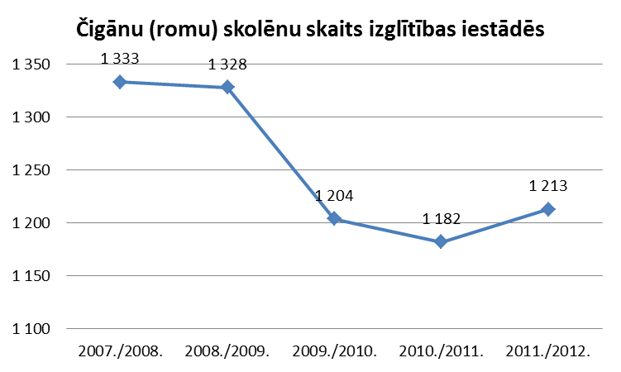  Avots: IZM | 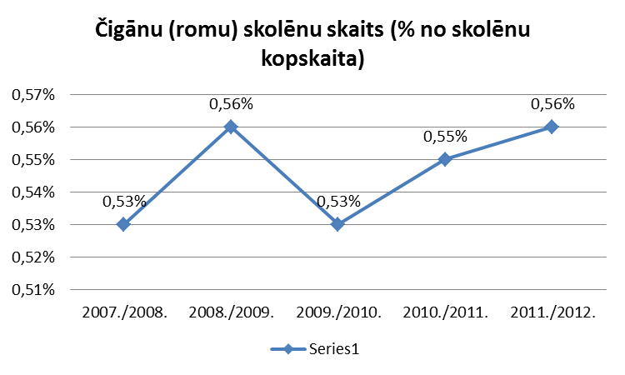  Avots: IZM

Saskaņā ar ES Padomes Direktīvu 2004/114/EK Latvijā nodrošināta trešo valstu pilsoņu iekļaušana skolēnu apmaiņā, praksē, brīvprātīgajā darbā. Īstenoti vairāki Eiropas Trešo valstu valstspiederīgo integrācijas fonda projekti.

Problēmas
Atbilstoši 2011.gada tautas skaitīšanas datiem, Latvijā reģistrēti 1 849 analfabēti.
Izglītība un nodarbinātība ir problēmas, kas visvairāk skar tieši romu (čigānu) tautības pārstāvjus. Tāpēc jāturpina sekmēt romu (čigānu) bērnu un jauniešu iesaisti Latvijas izglītības sistēmā, ņemot vērā kultūrvēsturiskās tradīcijas. Aktuāla ir sabiedrības kopumā izglītošana par daudzveidības, diskriminācijas, rasisma, ksenofobijas, seksisma un sociālās atstumšanas jautājumiem. Nepieciešams kompleksu atbalsta pasākumu nodrošināšana romu (čigānu) kopienai
un citām mazaizsargātām sabiedrības grupām.

16. Pedagogu izglītības un tālākizglītības sistēmas uzlabošana
Eurostat veiktais pētījums parāda, ka arvien aktualizējies ir jautājums par pedagogu profesionālās attīstības plānu ES dalībvalstīs. Kā obligāts nosacījums karjeras izaugsmē un algas palielinājuma piešķiršanai dalība profesionālās pilnveides kursos ir noteikta Bulgārijā, Spānijā, Lietuvā, Portugālē, Rumānijā, Slovēnijā un Slovākijā. Arī Latvijā šis jautājums iegūst arvien lielāku nozīmi.

Sasniegtais
Pilnveidojot vispārējās izglītības pedagogu kompetences atbilstoši spēkā esošajiem pamatizglītības un vidējās izglītības standartiem, Izglītības satura un eksaminācijas centrs (kopš 2009.gada – Valsts izglītības satura centrs) nodrošināja pedagogu profesionālās pilnveides programmu izstrādi, novērtēšanu, kā arī priekšlikumu sagatavošanu programmu uzlabošanai pārskata periodā. Līdztekus tam tika organizēti informatīvie semināri šo minēto profesionālās pilnveides programmu īstenotājiem un vadīta darba grupa pedagogu profesionālās pilnveides programmas sagatavošanai.
Visa pārskata perioda garumā notika izglītības iestādēs strādājošo izglītošana par vardarbības pret bērnu atpazīšanu, iejaukšanās iespējām un negatīvajām sekām, šī aktivitāte tika realizēta profesionālās pilnveides kursu ietvaros. Šobrīd ir veikti grozījumi MK 2009.gada 24.novembra noteikumos Nr.1338 „Kārtība, kādā nodrošināma izglītojamo drošība izglītības iestādēs un to organizētajos pasākumos”, paredzot kārtību rīcībai gadījumos, kad izglītojamais apdraud savu vai citu personu veselību, drošību vai dzīvību.
Avots: IZM | Gandrīz visi plānotie rezultāti ir izpildīti pilnībā vai daļēji, izņemot rezultātu “36 multiplikatoru sagatavošanu”, ko nav bijis iespējams sasniegt samazinātā budžeta dēļ. Pārskata periodā ir dzēsti studiju kredīti 6 099 pedagogiem, nodrošinātas 3 630 valsts budžeta vietas pedagoģiskajās studiju programmās. Turpinot pedagogu apmācību darbam ar jaunajām informācijas tehnoloģijām, tika organizēti 745 semināri un apmācības programmas, iesaistīti 6 567 pedagogi. Dati liecina par to, ka profesionālās pilnveides pasākumos pārskata periodā ir piedalījušies 36 753 dalībnieki.

Projekta „Vispārējās izglītības pedagogu tālākizglītība” ietvaros 2011. un 2012.gadā tālākizglītības kursus apguva 14 486 pedagogi. Pārskata periodā izveidotas jaunas pedagoģiskās studiju programmas, tādējādi sekmējot programmu dažādību un atbilstību mūsdienīgajām tendencēm.
Paplašināts otrā līmeņa profesionālās augstākās izglītības un augstākās pedagoģiskās izglītības vai bakalaura grāda zinātnes nozares bāzes programmu piedāvājums, vidēji pārskata periodā izsniedzot 7 līdz 9 licences gadā.

Problēmas
Turpinot paaugstināt pedagogu motivāciju un profesionālo kapacitāti, nepieciešami pedagogu tālākizglītības kursi par izglītojamo ar speciālām vajadzībām iekļaušanu vispārējās izglītības plūsmā.
Tālākizglītības aspektā (tā kā pedagogi piedalās arī mūžizglītības programmās) būtu nepieciešama visaptveroša pieaugušo izglītības iespēju paplašināšana. Nākamā plānošanas perioda laikā nepieciešama pedagogu tālākizglītības atbalsta sistēmas attīstība. Eiropas Komisija plāno ar 2014.gadu nodrošināt iepriekšējās mūžizglītības programmas ilgtspēju, īstenojot programmas Erasmus + (Erasmus +) iniciatīvu (kopējais finansējums nākamajiem septiņiem gadiem tiek plānots 19 miljardu EUR apmērā). Šī iniciatīva ir nozīmīga mūžizglītības mērķu sasniegšanai. Mūžizglītības principa veicināšana jaunās izglītības politikas kontekstā ir īpaši saistīta ar vēlmi mazināt sociālo plaisu un stiprināt nodarbinātības līmeņa paaugstināšanos.
Turpinot profesionālās kapacitātes paaugstināšanu pedagogiem, būtu nepieciešams paredzēt IKT, kā arī specifisko jomu kompetenču pilnveidi profesionālās izglītības mācībspēkiem un prakšu vadītājiem. Vēl viena problēma pedagogu izglītībā šobrīd ir svešvalodu zināšanu trūkums. Svešvalodu apmācība līdz ar to arī būtu iekļaujama profesionālajās pilnveides programmās. Citu kompetenču vidū pedagogiem ir novērojams uzņēmējspējas, līderisma, radošuma un IKT prasmju trūkums.
Sociālie partneri ir norādījuši, ka skolotāju izglītošanā nepietiekama uzmanība tiek pievērsta skolotāju darbam ar dažādu auditoriju – bērniem ar dažādām vajadzībām. Pedagogiem jāprot strādāt ar šādiem bērniem, dažādojot metodes un pielietojot tehnoloģijas, tādejādi nodrošinot iespēju katram bērnam strādāt atšķirīgā tempā un panākt pozitīvu rezultātu. Sociālie partneri vērš uzmanību uz pedagogu profesijas nepietiekamo prestižu, kas saistīts ar zemo atalgojumu, it īpaši profesionālajā izglītībā.

17. Pedagogu darba kvalitātes novērtēšanas un atbilstošas darba samaksas sistēmas izveide
Pedagogu darba novērtēšana un it īpaši darba samaksas sistēmas izveide ir piedzīvojusi vislielāko pavērsienu piedzīvojot 2009.gadā, ieviešot jaunu finansēšanas principu „nauda seko skolēnam”. Arī dzimumu līdzsvara jautājums, ņemot vērā pastāvošo sieviešu pedagogu pārsvaru, vispārējās izglītības sistēmā ir liela aktualitāte arī Eiropas līmenī.

Sasniegtais
Tā kā 2009.gadā valsts budžeta grozījumos finansējums mērķdotācijām pašvaldībām pedagogu darba samaksai samazināja par aptuveni 50%, tika veikti grozījumi MK 2009.gada 28.jūlija noteikumos Nr.836 „Pedagogu darba samaksas noteikumi”, nosakot pedagoga darba samaksu vidēji 250 LVL par vienu darba likmi, kā arī dodot iespēju izglītības iestādes vadītājam esošā finansējuma ietvaros noteikt darba samaksu par rakstu darbu labošanu, konsultācijām un klases audzināšanu. Ieviešot jauno finansēšanas principu (nauda seko skolēnam), ievērojami samazinājās pedagogu darba likmju skaits pamata un vispārējās vidējās izglītības iestādēs.
Novados ar mazu skolēnu skaitu pedagogu atalgojums ir ļoti zems salīdzinājumā ar tiem novadiem, kuros skolu tīkls ir sakārtots un skolēnu skaits optimāls. 2012.gada 1.septembrī tika palielināta zemākā noteiktā pedagoga darba samaksa par vienu likmi no 255 LVL uz 280 LVL. Šobrīd pedagogu algas par vienādu stundu skaitu un dažādu skolēnu skaitu klasē ir no 287 – 432 latiem. Noteiktā attiecība novados 8 skolēni pret vienu pedagoģisko likmi, tiek ievērota tikai 16 no 109 novadiem.
No 2007.gada līdz 2013.gada jūnijam IZM saskaņojusi pašvaldību lēmumus par 163 vispārējās izglītības iestāžu reorganizāciju un 105 vispārējās izglītības iestāžu slēgšanu. Finansēšanas princips radīja konkurenci un diferencētu pedagogu darba samaksu par vienu likmi, tas ietekmēja daudzu pedagogu darba samaksu, kā arī veidoja diferenciāciju pedagogu darba samaksā par vienu likmi dažādos novados ar dažādu skolēnu skaitu un skolēnu/pedagogu skaita attiecību.
Līdz 2009.gadam tika panākts atalgojuma pieaugums augstskolu akadēmiskajam personālam: 2007.gadā – atalgojuma palielinājums par 23% salīdzinājumā ar 2006.gadu, 2008.gadā – vidēji par 12% salīdzinājumā ar 2007.gadu. Bet 2009.gadā augstskolu akadēmiskā personāla atalgojums samazinājies vidēji par 25% salīdzinājumā ar iepriekšējo gadu. 2010.gadā salīdzinājumā ar iepriekšējo augstskolu akadēmiskā personāla atalgojums ir pieaudzis apmēram par 8%. Savukārt 2011.-2012.gadā atalgojums ir palicis iepriekšējā apmērā.
Vērtējot pedagogu vecuma struktūru vispārizglītojošajās skolās un profesionālās izglītības iestādēs 2012./2013.mācību gadā, jāatzīmē, ka joprojām lielākā daļa pedagogu ir vecāka pār 40 gadiem. Vispārizglītojošajās skolās pedagogu īpatsvars līdz 30 gadu vecumam pieauga nenozīmīgi: no 7,1% pārskata perioda sākumā līdz 8,2% pārskata perioda beigās. Līdzīga ir situācija profesionālās izglītības iestādēs: pieaugums no 7,6% pārskata perioda sākumā līdz 8,6% pārskata perioda beigās. Tādējādi nav nodrošināts plānotais jauno pedagogu pieaugums par 8%.
Vērtējot izglītības jomā nodarbināto dzimumu sadalījumu, jāatzīmē, ka pārskata periodā tas būtiski nemainījās, joprojām ir sieviešu – pedagogu īpatsvara dominēšanu visās izglītības pakāpēs, it īpaši vispārējās izglītības iestādēs un profesionālās izglītības iestādēs.
2013.gadā izstrādāta pedagogu motivācijas programma „Vispārējās un profesionālās izglītības pedagogu motivācijas un atalgojuma, un profesionālās darbības kvalitātes novērtēšanas sasaistes programma”, kuras mērķis ir izveidot vispārējās un profesionālās izglītības pedagogu motivācijas, atalgojuma un profesionālās darbības kvalitātes novērtēšanas sistēmas sasaisti. Programmas ietvaros paredzēta: 1) pakāpeniska pedagogu atalgojuma paaugstināšana; 2) pedagogu profesionālās darbības kvalitātes paaugstināšana; 3) modernas mācību un darba vides nodrošināšana; 4) pedagogu profesionālās izaugsmes atbalsta sistēmas pilnveide, iekļaujot arī sociālo atbalstu. Īstenojot programmu, tiks sasniegts rezultāts - pamatojoties uz izveidotās vispārējās un profesionālās izglītības pedagogu motivācijas, atalgojuma un profesionālās darbības kvalitātes novērtēšanas sistēmas sasaistes programmas ieviešanu, izveidota jauna pedagogu atalgojuma sistēma, pakāpeniski palielinot valsts finansējumu pedagogu darba samaksai, nodrošinot kvalitatīvu izglītības procesu, paaugstinot pedagogu profesijas prestižu.

Problēmas
Pedagogu motivācijas paaugstināšana ir bijis aktuāls jautājums visu plānošanas periodu. Lai sekmētu turpmāku attīstību, nepieciešams īstenot pedagogu motivācijas programmas ietvaros noteiktos rīcības virzienus.
Pārskata periodā liela daļa no problēmām ir saistīta ar jautājumiem, kuri ir tieši pakārtoti finansiālajiem aspektiem, līdz ar to primāri būtu nodrošināt efektīvu resursu pārvaldību, tādējādi uzlabojot kopējo situāciju valstī un attīstot institucionālo izcilību.
Arī sociāli partneri atzīst, ka pedagogu atalgojums Latvijā ir ļoti neatbilstošs. Turklāt profesionālās izglītības pedagogu saņemtais atalgojums ir vēl mazāks par vispārējās izglītības iestāžu pedagogu atalgojumu, kaut gan ir objektīva nepieciešamība stiprināt tieši profesionālās izglītības prestižu. Līdz ar to būtu nepieciešams izlīdzināt samaksu par likmi vispārējās un profesionālās izglītības iestāžu pedagogiem.

18. Izglītības kvalitātes vērtēšanas sistēmas pilnveide
Izglītības kvalitātes vērtēšana un akreditācijas process ir vairākkārt apspriests gan publiskajā telpā, gan politikas veidotāju vidū, izceļot nepieciešamās pārmaiņas līdz šim pastāvošajās pieejās un sistēmā. It sevišķi aktuāli ir bijuši augstākās izglītības akreditācijas jautājumi, jo šajā sektorā pārskata perioda beigās ir notikusi pāreja uz studiju virzienu akreditāciju. Eiropas līmenī profesionālās izglītības loma pieaug, un arī Latvijā plānošanas perioda beigās ir raisījušās plašas diskusijas par darba vidē bāzētas profesionālās izglītības sistēmas ieviešanu.

Sasniegtais
Līdz 2009.gadam vispārējās izglītības iestāžu un programmu akreditāciju veica Vispārējās izglītības kvalitātes novērtēšanas valsts aģentūra un Profesionālās izglītības administrācija. Bet saskaņā ar MK 2009.gada 29.maija rīkojumu Nr.356 „Par Profesionālās izglītības administrācijas un Vispārējās izglītības kvalitātes novērtēšanas valsts aģentūras reorganizāciju” šīs funkcijas pārņēma IKVD. Savukārt, IZM nodrošina augstākās izglītības iestāžu akreditāciju, studiju virziena akreditāciju un studiju programmas licencēšanu.
2011.gada 14.jūlijā Saeima pieņēma likumu „Grozījumi Augstskolu likumā”, kas paredz vairākus būtiskus Latvijas augstākās izglītības attīstības un starptautiskās konkurētspējas veicināšanas pasākumus – kopīgu programmu īstenošanu, noteikt nepieciešamo minimālo akadēmiskajos amatos ievēlētu personu skaitu ar doktora zinātnisko grādu un noteikt stingrākas prasības augstskolu dibināšanai. Grozījumi Augstskolu likumā paredz izmaiņas arī akreditācijas sistēmā, pārejot no programmu akreditācijas uz studiju virzienu akreditāciju.
Visās augstskolās un koledžās uzsākta Eiropas līmenī vispārēji atzītu kopīgu kvalitātes nodrošināšanas kritēriju un metodiku izmantošana. Saskaņotas darbības veicināšanai augstākās izglītības kvalitātes nodrošināšanaiir izstrādāti un parakstīti līgumi ar galvenajām ieinteresētajām pusēm – Rektoru padomi un Latvijas Koledžu asociāciju. Sekmēta kvalitātes nodrošināšanas mehānisma saskaņošana ar “Standartiem un vadlīnijām kvalitātes nodrošināšanai Eiropas augstākās izglītības telpā” („ENQA standarti un vadlīnijas”, apstiprināti 2005.gadā Bergenas ministru konferencē).
Darbības rezultātā nodrošināta vispārējās izglītības iestāžu un programmu akreditācija, profesionālās izglītības iestāžu un programmu akreditācija, augstākās izglītības iestāžu un studiju programmu akreditācija, kā arī veikta ārējā vērtēšana izglītības iestādēs. Pārskata periodā tika veiktas 1575 vispārējās izglītības iestāžu akreditācijas (t.sk. veicot aktualizāciju) un 5184 vispārējās izglītības programmas akreditācijas (t.sk. veicot aktualizāciju), kā arī 1457 profesionālās izglītības iestāžu akreditācijas (t.sk. veicot aktualizāciju) un 5362 profesionālās izglītības programmu akreditācijas (t.sk. veicot aktualizāciju). Pārskata perioda sākumā valstī bija akreditētas 34 augstskolas un 20 koledžas, kā arī aptuveni 700 studiju programmas. Savukārt, pārskata perioda beigās valstī ir akreditējas 33 augstskolas, 25 koledžas un vairāk kā 900 studiju programmas.
Nodrošināta izglītības kvalitātes novērtēšanas ekspertu izglītošana vienotas izpratnes veidošanai par izglītības iestāžu darbības kvalitātes vērtēšanas principiem, veicinot vienotu pieeju kvalitātes vērtēšanā. Regulāri organizēti vispārējās izglītības iestāžu darbības un programmu kvalitātes vērtēšanas ekspertu profesionālās kompetences paaugstināšanas semināri reģionos, kā arī semināri izglītības iestāžu vadītājiem.
Uzlabojot profesionālās izglītības darbības kvalitātes nodrošināšanas sistēmu, pārskata periodā izstrādāts profesionālās kvalifikācijas eksāmena saturs. Kopumā pārskata periodā eksāmena saturs izstrādāts 260 profesionālajām kvalifikācijām.
Vienlaikus, papildus esošajiem starptautiskajiem OECD vispārējās izglītības kvalitātes indikatoriem, ir uzsākta valsts mērogā vienotu vispārējās izglītības kvalitātes indikatoru izstrāde. Minēto indikatoru rādītāju analīze – t.i. izglītības kvalitātes monitoringa sistēma – ļaus skolas līmenī iegūt salīdzināmos datus par sniegtās izglītības procesa stiprajām un vājām pusēm, kā arī attiecīgi pilnveidot un pilnveidot izglītības procesu kopumā, pilnveidot valsts pārbaužu datu bāzi, nodrošinot izglītības rezultātu pārskatāmību katrā izglītības posmā, sekojot katra skolēna mācību sasniegumu dinamikai. Izglītības kvalitātes monitoringa ieviešana plānota 2013.gada novembrī.

Problēmas
Nepieciešams turpināt izglītības iestāžu darbības un izglītības programmu kvalitātes novērtēšanas sistēmas pilnveidi, pilnveidot izglītības kvalitātes novērtēšanas metodiku un veikt ārēju vērtēšanu izglītības iestādēs un nodrošināt nepārtrauktu akreditācijas ieteikumu monitoringu. Nepieciešams veicināt augstskolu iekšējās kvalitātes sistēmu izstrādi, to pilnveidošanu atbilstoši Eiropas līmenī atzītiem kvalitātes standartiem. Viens no pirmajiem pasākumiem paredzēts 2013.gada novembrī, proti, seminārs augstskolām par kvalitātes vadības sistēmu izveides principiem un augstskolu pieredzi tos īstenojot. Palīdzot sekmēt izglītības izaugsmi un attīstību, būtu nepieciešams palielināt iestāžu skaitu, kuras ir iesaistītas kvalitātes monitoringa ieviešanā, pilnveidojot esošās izglītības kvalitātes monitoringa sistēmas vai piedāvājot jaunus, inovatīvus risinājumus.

19. Savlaicīgas un kvalitatīvas informācijas nodrošinājums izglītības attīstības politikas veidošanai
Vienotas informācijas sistēmas izveide ir bijusi prioritāte pārskata perioda, kā rezultātā radās Latvijas izglītības informatizācijas sistēma (LIIS), kas nodrošināja nepieciešamo informāciju politikas plānotājiem. Starptautiskie pētījumi Latvijai arī ir bijuši nozīmīgi, lai veiktu salīdzinājumu ar kaimiņvalstīm, plānotu attīstību, kā arī meklētu likumsakarības starp statistiskajiem rādītājiem.

Sasniegtais
2009.gada augustā Latvijas izglītības iestādes ir uzsākušas darbu ar Valsts izglītības informācijas sistēmu (turpmāk – VIIS), kas nomainījusi iepriekšējo Latvijas izglītības informatizācijas sistēmu (LIIS). VIIS izglītības reģistru centrālo datu bāžu vadības sistēmā tiek nodrošināta IZM pārvaldībā esošo sistēmu un reģistru funkcionalitāte. Kopš2009./2010.mācību gada izglītības iestādēm ir iespēja VIIS ievadīt datus par visiem izglītojamajiem, pretendentiem uz pirmsskolas izglītības iestādi, kā arī par pedagoģisko personālu. Vispārizglītojošās dienas skolas un vakara (maiņu) skolas veido arī pedagogu tarifikācijas un aizpilda statistikas pārskatus, savukārt par augstskolām ir pieejami vispārīgi dati.
Starptautisko pētījumu kontekstā VIAA īstenotā ESF projekta „Atbalsts izglītības pētījumiem” ietvaros tiks nodrošināta Latvijas dalība trīs starptautiskos izglītības pētījumu virzienos – PISA, TALIS, ASEM LLL HUB. PISA pētījumos vērtē skolēnu sasniegumus matemātikā, lasīšanā un dabaszinātnēs, sasniegumus analizē saistībā ar sociālekonomiskajiem, skolas un ģimenes faktoriem. TALIS pētījumos tiek vērtēta mācību vide vispārizglītojošajās un profesionālajās skolās. ASEM LLL HUB pētījumi analizē iespējas, kā mācību vidi tuvināt reālajai dzīvei, skolu nebeigušos jauniešus atgriezt izglītības procesā, meklē veidus, kā attīstīt pamatkompetences. Kopumā pārskata periodā nodrošināta Latvijas dalība OECD PISA 2009, PISA 2012, TALIS 2013 un ASEM LLL HUB pētījumos, kā arī plānota Latvija dalība PISA 2015, PISA 2018 un TALIS 2018 pētījumos. Šie pētījumi palīdz ne tikai noteikt izglītības kvalitāti Latvijā, bet arī salīdzināt to ar izglītojamo zināšanu līmeni citās valstīs. Šo pētījumu rezultāti tiek izmantoti, analizējot un plānojot izglītības politikas attīstības virzienus.
IZM darbinieki pārskata periodā tika sagatavoti darbam ar informācijas nodrošināšanu un apriti, datu uzkrāšanu un informācijas analīzi, apmācības tika veiktas atbilstoši Valsts administrācijas skolas piedāvātajiem kursiem, kā arī pēc nepieciešamības izmantojot citus avotus, t.sk. iekšējās apmācības.

Problēmas
Lai nodrošinātu visaptverošu informāciju izglītības politikas veidotājiem, kā arī sekmētu mūžizglītības procesu vadību un monitoringu, būtu nepieciešama informācija par pieaugušo izglītības iespējām. Viens no galvenajiem aspektiem ir VIIS sistēmas funkcionalitātes ilgtspējas nodrošināšana un turpmāka attīstība. Būtu nepieciešams arī turpināt iesākto starptautisko projektu realizāciju, attīstot multidimensionālu sadarbību ar vadošajām Eiropas pētījumu institūcijām.

20. Sadarbības un dialoga veicināšana ar ģimeni, citām institūcijām un sabiedrību izglītības jautājumu risināšanā
Sabiedrības informēšana un sadarbība ar citām institūcijām nodrošina iestādes darbības caurspīdīgumu, novērš iespējamus konfliktus pirms to rašanās, kā arī sekmē pilnvērtīgu izglītības satura un politikas attīstību. IZM pārskata periodā ir spējusi nodrošināt pietiekamu komunikāciju, sadarbību un aktivitātes, izpildot visus noteiktos uzdevumus un nodrošinot informācijas plūsmas nepārtrauktību.

Sasniegtais
IZM notikusi aktīva sadarbība ar NVO, noslēdzot sadarbības līgumus un atbalstot projektus. Vienlaikus nodrošināta NVO līdzdalība izglītības politikas attīstībā. Sagatavojot normatīvos aktus un politikas plānošanas dokumentus, IZM darba grupās iesaista arī nevalstiskās organizācijas. Tās tiek informētas par normatīvo aktu nepieciešamību, ja to nosaka ES direktīvas. Profesionālās izglītības programmu un iestāžu akreditācijā, centralizēto profesionālās kvalifikācijas eksāmenu satura izstrādē un norisē, profesiju standartu izstrādē, profesionālās meistarības konkursu norisē iesaistīti Latvijas Darba devēju konfederācijas, Latvijas Brīvo arodbiedrību savienības un profesionālo asociāciju pārstāvji.
Regulāri notiek IZM un Latvijas Pašvaldību savienības sarunas, kuru ietvaros tiek apspriesti aktuālie jautājumi, kas skar IZM kompetencē esošās jomas, notiek viedokļu apmaiņa, tiek izteikti priekšlikumi problēmu risinājumiem. Pārskata periodā ir ievērojami uzlabota darba devēju līdzdalība profesionālās izglītības jautājumos. Pozitīvo rezultātu sekmēja sadarbības iestāžu ieinteresētība, kā arī IZM veiksmīgās iniciatīvas, organizējot sarunas, pasākumus un kampaņas.
Pārskata periodā darbojās konsultatīvās padomes (IZM Konsultatīvā padome mazākumtautību izglītības jautājumos, Latvijas Nacionālā sporta padome, Nacionālās sporta attīstības programmas 2006.-2012.gadam koordinācijas padome, Jaunatnes sporta padome, Jaunatnes konsultatīvā padome, Profesionālās izglītības un nodarbinātības trīspusējās sadarbības apakšpadome, Veselību veicinošo skolu nacionālā padome, padome „Izglītība visiem” un konsultatīvā padome „Informācijas un komunikācijas tehnoloģijas vispārējā izglītībā”), nozaru ekspertu padomes, kā arī atbilstoši nepieciešamībai tika veidotas darba grupas un komisijas, lai nodrošinātu IZM aktuālo jautājumu apspriešanu un izskatīšanu, kā arī tiesību aktu un attīstības plānošanas dokumentu izstrādi.
Pārskata periodā tika vidēji izdotas 250-270 preses relīzes gadā , notikušas preses konferences, kā arī regulāri publiskoti IZM informatīvi e-izdevumi. IZM interneta vietni apmeklē vidēji 1200 apmeklētāju dienā, bet e-izdevumu abonentu skaits kopš ieviešanas 2007.gadā ir pārsniedzis 2600 abonentus.

Problēmas
Turpinot jau iesāktās aktivitātes un pasākumus, papildus būtu nepieciešama vēl plašāka sabiedrības informēšana par iespēju piedalīties izglītības jautājumu risināšanā. Jāīsteno sociālās kampaņas, kas vērstas uz sabiedrības ieinteresētību, kā arī dažādas aktivitātes, lai palielinātu ģimeņu iesaisti izglītības procesā.
Sociālie partneri ir norādījuši arī uz nepieciešamību publiskot pētnieciskus un skaidrojošus materiālus masu medijos par akreditācijas procesiem un plānotajām reformām, izmantojot statistikas datus un šo procesu ietekmi (riskus un iespējas) nākotnē. Šim mērķim ir ieteikts izmantot plānoto Izglītības informācijas centru plašas mērķauditorijas informēšanai par aktualitātēm izglītībā, kā arī iespējām iesaistīties izglītības politikas veidošanā.
Noslēgumā jāmin ne mazāk svarīgā darba devēju iesaistes izglītības procesos turpināšana, lai kopumā izglītību tuvinātu darba tirgum un tā vajadzībām.

Ņemot vērā 2007.-2013.gadā īstenoto politiku, nākamajos attēlos tiek atspoguļots esošo izglītības iestāžu tīkls 2013.gadā.

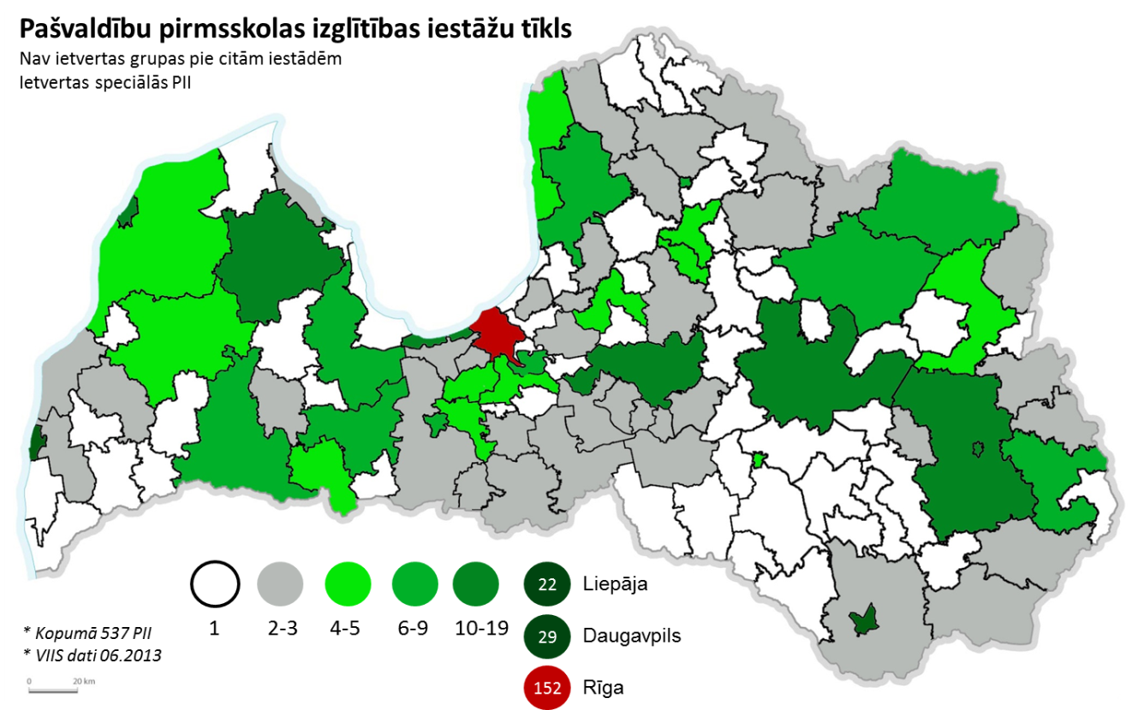

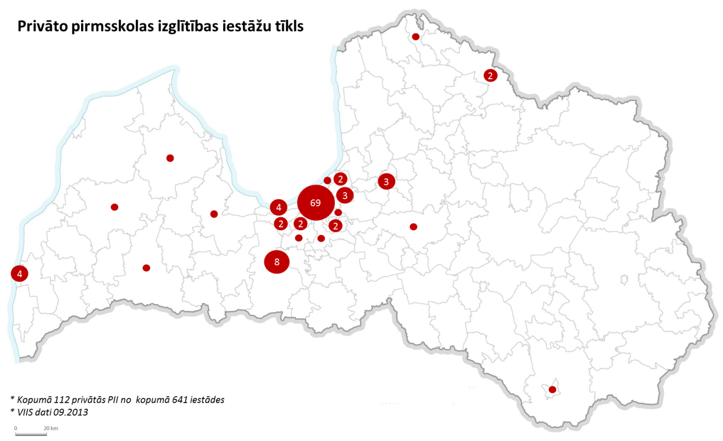
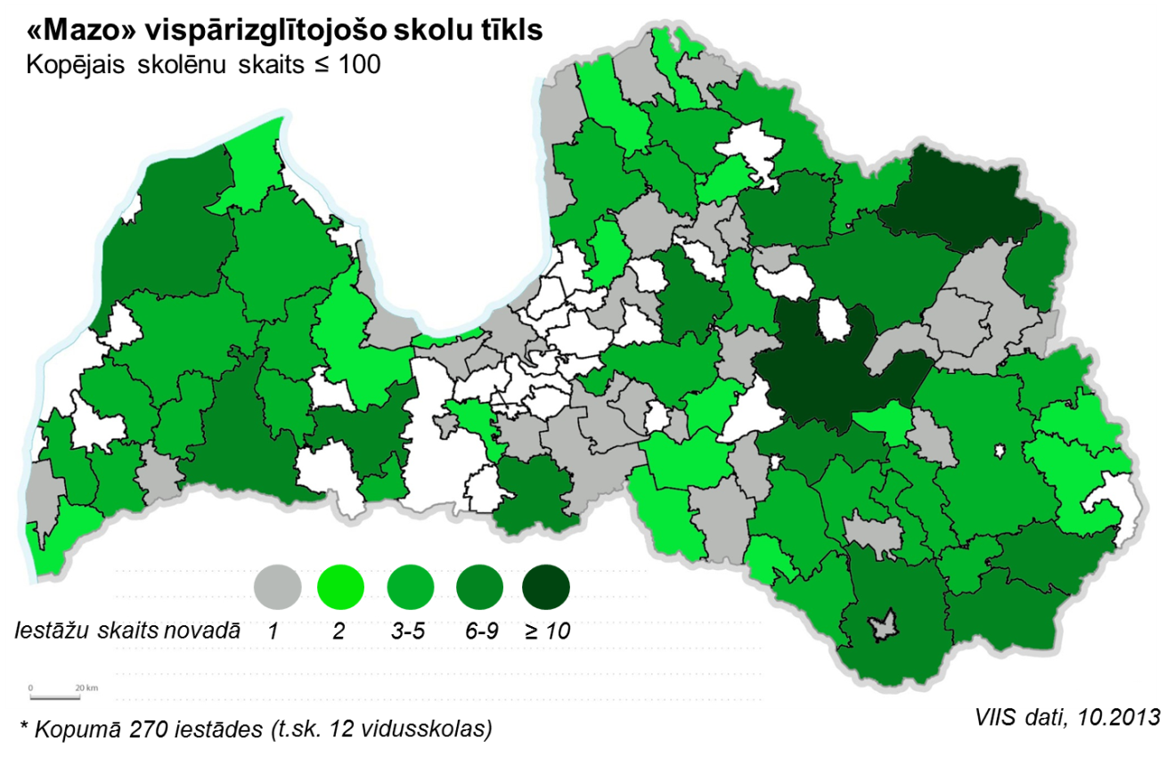
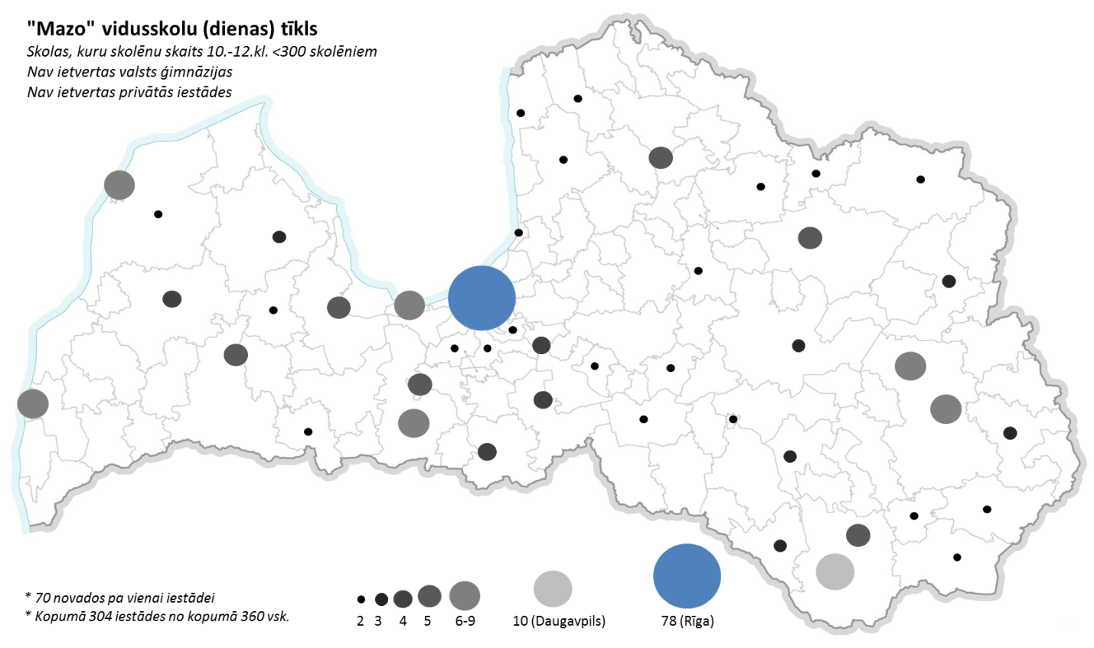
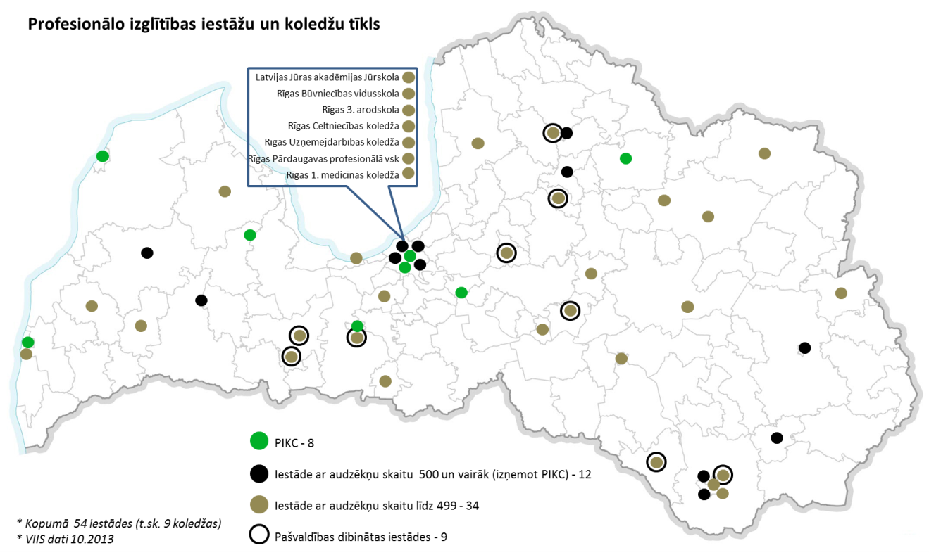

Communication from the European Commission “Early Childhood Education and Care: Providing all our children with the best start for the world of tomorrow” (17.02.2011), http://ec.europa.eu/education/school-education/doc/childhoodcom_en.pdf
„Ko skolēni zina un prot – kompetence lasīšanā, matemātikā un dabaszinātnēs, Latvija OECD valstu Starptautiskajā skolēnu novērtēšanas programmā 2009”. http://www.ppf.lu.lv/v.3/eduinf/files/2010/gramataII.pdf
http://ec.europa.eu/education/focus/literacy_en.htm
Eiropas Parlamenta un Padome Ieteikumu par pamatprasmēm mūžizglītībā (18.12.2006). http://eur-lex.europa.eu/LexUriServ/LexUriServ.do?uri=OJ:L:2006:394:0010:0018:LV:PDF
http://ec.europa.eu/education/erasmus-for-all/doc/legal_en.pdf
http://ec.europa.eu/education/news/rethinking_en.htm
http://www.cedefop.europa.eu/EN/about-cedefop/projects/forecasting-skill-demand-and-supply/skills-forecasts/main-results.aspx?CountryID=31&case=ETBQ
Eurostat.
The Cost of Low Educational Achievement in the European Union EENEE (2010), http://www.eenee.de/portal/page/portal/EENEEView.
http://www.cedefop.europa.eu/EN/about-cedefop/projects/forecasting-skill-demand-and-supply/skills-forecasts.aspx
Padomes secinājumi par ieguldījumiem izglītībā un apmācībā – atbilde uz paziņojumu „Izglītības pārvērtēšana – ieguldījums prasmēs labāku sociālekonomisko rezultātu sasniegšanai” un „2013. gada izaugsmes pētījumu” (05.03.2013). http://eur-lex.europa.eu/LexUriServ/LexUriServ.do?uri=OJ:C:2013:064:0005:0008:LV:PDF
Komisijas paziņojums „Izglītības pārvērtēšana – ieguldījums prasmēs labāku sociālekonomisko rezultātu Sasniegšanai”(20.11.2012). http://ec.europa.eu/education/news/rethinking/com669_lv.pdf
08.04.2008. MK sēdes protokols Nr.22, http://www.mk.gov.lv/lv/mk/mksedes/saraksts/protokols/?protokols=2008-04-08
Ekonomikas ministrija „Darba tirgus vidēja un ilgtermiņa prognozes” (15.05.2013).
06.01.2010. MK rīkojums Nr.5 „Par Profesionālās izglītības iestāžu tīkla optimizācijas pamatnostādnēm 2010.-2015.gadam”, http://www.likumi.lv/doc.php?id=203373
19.04.2012. „Grozījumi Profesionālās izglītības likumā”, http://likumi.lv/doc.php?id=247256
20.11.2012. MK noteikumi Nr.785 „Mācību prakses organizēšanas un apdrošināšanas kārtība”, http://likumi.lv/doc.php?id=252862
05.08.2010. MK rīkojums Nr.458 „Par Pasākumu plānu nepieciešamajām reformām augstākajā izglītībā un zinātnē 2010.-2012.gadam”, http://www.likumi.lv/doc.php?id=214704
14.07.2011. „Grozījumi Augstskolu likumā”, http://likumi.lv/doc.php?id=233707
25.09.2012. MK noteikumi Nr.668 „Augstskolu, koledžu un studiju virzienu akreditācijas noteikumi”, http://likumi.lv/doc.php?id=252142
29.05.2009. MK rīkojums Nr.357 „Par Izglītības satura un eksaminācijas centra, Valsts jaunatnes iniciatīvu centra un Valsts speciālās izglītības centra reorganizāciju un Valsts izglītības satura centra izveidi”, http://www.likumi.lv/doc.php?id=192851
„Education and Disability/Special Needs. Policies and practices in education, training and employment for students with disabilities and special education needs in the EU”, (2012).
http://europa.eu/rapid/press-release_IP-12-761_lv.htm?locale=fr
Izglītības likuma 1.pants.
Council Resolution on a renewed European agenda for adult learning (November 2011).
Progresa ziņojums par Latvijas nacionālās reformu programmas „Eiropa 2020” stratēģijas kontekstā īstenošanu, 2013
Baltā grāmata par starpkultūru dialogu „Dzīve kopā līdztiesībā un cieņā”, Eiropas Padome (07.05.2009).
http://eacea.ec.europa.eu/education/eurydice/key_data_en.php
2013. Informatīvais ziņojums „Vispārējās un profesionālās izglītības pedagogu motivācijas, atalgojuma un profesionālās darbības kvalitātes novērtēšanas sasaistes programma”, tās izstrāde un ieviešana, IZM, 2012
29.05.2009. MK rīkojums Nr.356 „Par Profesionālās izglītības administrācijas un Vispārējās izglītības kvalitātes novērtēšanas valsts aģentūras reorganizāciju”, http://likumi.lv/doc.php?id=192850
Progresa ziņojums par Latvijas nacionālās reformu programmas „Eiropa 2020” stratēģijas kontekstā īstenošanu, 2013

